Министерство образования и науки Российской Федерации

Федеральное государственное бюджетное образовательное учреждение
высшего профессионального образования
«Сибирский государственный индустриальный университет»

Кафедра физики им. проф. В.М. Финкеля

ФИЗИКА
Практикум
(индивидуальные домашние задания)

Новокузнецк
2015

УДК 539.4 (075)
И - 889

Рецензент
кандидат физико-математических наук, доцент,
заведующий кафедрой высшей математики СибГИУ
В.А. Рыбянец

И - 889 Физика. Практикум (индивидуальные домашние задания) / Сиб. гос. индустр. ун-т ; сост. В. В. Коваленко. – Новокузнецк : Изд. Центр СибГИУ, 2015. – 72 с.

Приведены варианты заданий для усвоения пройденного теоретического материала по всем разделам дисциплины «Физика».
Предназначено для студентов, изучающих дисциплину «Физика» в процессе самостоятельной подготовки к занятиям и при выполнении индивидуальных домашних заданий, а также обучающихся по всем направлениям подготовки.

ВВЕДЕНИЕ
При изучении дисциплины «физика» большое значение имеют практические применения теоретических знаний, главное из которых – умение решать задачи. В учебном издании приведены варианты индивидуальных заданий по всем тематическим разделам программы дисциплины «физика», решение которых предполагается осуществить в ходе самостоятельной работы студентов. Каждый студент выполняет определенный набор заданий в соответствии с номером своего варианта, либо группа студентов, состоящая из четырёх человек, выполняет однотипные задания, отличающиеся исходными данными.
Автор надеется, что учебное издание может быть использовано студентами, обучающимися в рамках естественнонаучных, педагогических и технических направлений подготовки при изучении дисциплины «физика».

Задание 1.1. Радиус – вектор материальной точки относительно начала координат изменяется со временем по известному закону, в котором $\vec{i}$ и $\vec{j}$ – орты осей x и y. Найти: а) уравнение траектории и изобразить ее графически; б) проекции скорости на оси координат; в) зависимости от времени векторов скорости и ускорения и модули этих величин в момент времени $t_{1}$.

№ | Закон изменения  радиуса – вектора $\vec{r}$ = $\vec{r}$ (t), м | A | B | $t_{1}$, с
1  2  3  4 | $$\vec{r} = At \vec{i} + Bt^{2} \vec{j}$$ | 2 м/$с^{2}$  1 м/с  4 м/с  3 м/с | 6 м/$с^{2}$  5,5 м/$с^{2}$  48 м/$с^{2}$  18 м/$с^{2}$ | 1,5  3,0  0,5  1,0
5  6  7  8 | $$\vec{r }= At^{2}\vec{i} + Bt^{2} \vec{j}$$ | 3 м/$с^{2}$  2 м/$с^{2}$  2 м/$с^{2}$  4 м/$с^{2}$ | 5 м/$с^{2}$  4 м/$с^{2}$  3 м/$с^{2}$  6 м/$с^{2}$ | 2,0  3,0  0,5  0,2
9  10  11  12 | $$\vec{r} = At^{2}\vec{i} - Bt \vec{j}$$ | 16 м/$с^{2}$  4 м/$с^{2}$  9 м/$с^{2}$  25 м/$с^{2}$ | 12 м/с  7 м/с  15 м/$с$  7,5 м/$с$ | 0,1  4,0  2,0  0,4
13  14  15  16 | $$\vec{r} = At \vec{i} - Bt^{2} \vec{j}$$ | 1,5 м/с  2 м/с  0,5 м/с  3 м/с | 5 м/$с^{2}$  6 м/$с^{2}$  2 м/$с^{2}$  4,5 м/$с^{2}$ | 1,0  2,0  0,5  5,0
17  18  19  20 | $$\vec{r} = At^{2} \vec{i} + Bt \vec{j}$$ | 36 м/$с^{2}$  16 м/$с^{2}$  9 м/$с^{2}$  4 м/$с^{2}$ | 12 м/с  16 м/$с$  3 м/с  5 м/$с$ | 0,3  0,6  0,8  3,0
21  22  23  24 | $$\vec{r} = At^{2} \vec{i} - Bt^{2}\vec{j}$$ | 0,2 м/$с^{2}$  0,5 м/$с^{2}$  0,5 м/$с^{2}$  2 м/$с^{2}$ | 1,2 м/$с^{2}$  3 м/$с^{2}$  2 м/$с^{2}$  5 м/$с^{2}$ | 2,0  2,5  1,5  0,2
25  26  27  28 | $$\vec{r} = At \vec{i} + Bt \vec{j}$$ | 0,4 м/с  2,5 м/с  3 м/с  8 м/с | 2 м/с  5 м/с  4,5 м/с  20 м/с | 0,25  4,0  1,3  1,7
Задание 1.2. Материальная точка движется прямолинейно. Ускорение материальной точки изменяется по закону a = A+ Bt + C$t^{2}$, где А, В, С – постоянные величины. Какой скорости достигнет материальная точка через t секунд после начала движения из состояния покоя? Какой путь пройдет она за это время?

№ | А, м/$с^{2}$ | В, м/$с^{3}$ | С, м/$с^{4}$ | t, с
1  2  3  4 | 1  8  16  4 | -2  4  9  -6 | 2  14  -5  11 | 2,5  0,4  1,2  0,8
5  6  7  8 | 10  22  12  8 | -3  -14  18  7 | 13  -6  15  -3 | 0,75  2  0,4  1,5
9  10  11  12 | 2  17  6  9 | -5  -20  -10  4 | 4  7  8  19 | 0,9  1,6  0,5  0,3
13  14  15  16 | 8  10  18  -2 | -1  7  -11  20 | 16  -3  9  14 | 1,5  2  0,6  0,5
17  18  19  20 | 2  19  15  12 | -6  15  -3  20 | 11  5  18  -4 | 1,7  1  0,8  1,5
21  22  23  24 | 5  12  16  -3 | -7  -19  9  -1 | 13  1  20  10 | 0,7  0,4  0,9  1,6
25  26  27  28 | -6  17  9  7 | 3  -14  8  10 | 12  5  -15  -1 | 1,8  1,3  0,6  1,2

Задание 1.3. Заданы законы движения материальной точки вдоль осей x и y. Найти полное, тангенциальное и нормальное ускорения точки в момент времени $t_{1}$, а также радиус кривизны траектории в этот момент времени.

№ | Закон движения вдоль оси x, м | Закон движения  вдоль оси y, м | $t_{1}$, с
1  2  3  4 | $$x = 2t - t^{3}$$ | $$y = t^{2}+ 2t^{3}$$ | 0,2  0,4  0,6  0,8
5  6  7  8 | $$x = 2t + 3t^{2}$$ | $$y = 24- 4t^{3}$$ | 0,1  0,3  0,8  1,0
9  10  11  12 | $$x = 34 – t + 2t^{3}$$ | $$y = 5t- t^{2}$$ | 0,6  0,8  1,0  1,2
13  14  15  16 | $$x = 0,5 t^{2} + 3t$$ | $$y = 15- 4t + 1,5t^{3}$$ | 1,2  1,3  1,4  1,5
17  18  19  20 | $$x = 11 + t^{2} – 0,5t^{3}$$ | $$y = 7-2,5t^{3}$$ | 0,2  0,3  0,4  0,5
21  22  23  24 | $$x = -6 + 0,1t^{3}$$ | $$y = 0,2t^{3} - t^{2}$$ | 5,0  4,0  3,0  2,0
25  26  27  28 | $$x = 5 + 2t + 1,5t^{2}$$ | $$y = 18+ 0,25t^{3}$$ | 1,0  1,1  1,2  1,3

Задание 2.1. Два тела движутся прямолинейно. Тело массой $m_{1}$ движется со скоростью $v_{1}=A_{1}+B_{1}t+C_{1}t^{2}+D_{1}t^{3}$, а тело массой $m_{2}$ – со скоростью $v_{2}=A_{2}+B_{2}t+C_{2}t^{2}+D_{2}t^{3}$, где все коэффициенты – постоянные величины. В какой момент времени значения сил, действующих на эти тела, окажутся одинаковыми?

№ | $m_{1}$,  кг | $A_{1}$, м/с | $$B_{1}$$  $${м/с}^{2}$$ | $С_{1}$,  $${м/с}^{3}$$ | $D_{1}$,  $${м/с}^{3}$$ | $m_{2}$,  кг | $A_{1}$,  м/с | $B_{2}$,  $${м/с}^{2}$$ | $C_{2}$,  $${м/с}^{3}$$ | $D_{2}$,  $${м/с}^{4}$$
1  2  3  4 | 2,5  2  1  2 | -3,2  2,4  2  5 | -4,8  -3,5  -1  1 | 1  1,5  0,75  -1,25 | 0,267  0,5  1,333  0,667 | 0,2  2,5  0,5  1 | 20  2,5  3  -4 | 40  2  6  10 | 10  1,4  -1,5  -3,5 | 1,667  0,267  2  1
5  6  7  8 | 2  0,4  5  0,2 | 3  6  0,9  3,5 | 4,5  -12,5  2  -5 | -1  7,5  0,5  2,5 | 0,333  -2,5  0,067  3,33 | 3  0,66  2  0,33 | 2,5  10  -2  4 | 1  15  -10  6 | -1,5  3  1,5  -1,5 | 0,333  -2  0,333  1
9  10  11  12 | 4  3  2  1 | -0,8  1,2  6  -1,5 | -0,5  -3  8  1 | 1  -0,5  2,25  2 | 0,5  0,333  0,333  1 | 2  4  6  2 | 0,25  -2,5  1  5 | 3  0,25  -2  3,5 | 1,5  0  0,5  1,25 | 0,833  0,167  0,167  0,333
13  14  15  16 | 0,5  3  2  2,5 | 5,5  0,75  3  5 | -6  1  -2,5  -3,2 | -2  -0,5  -2  -2,4 | 4  0,667  2  1,2 | 2  2  1  4 | -1,4  3  3,5  2 | 0  4  3  1 | -1  0,25  -5  -1 | 0,833  0,833  3,67  0,667
17  18  19  20 | 1  2  6  4 | 4  -1,5  1  7,5 | -10  -2  -1,5  -2 | 0,5  0,75  0  -0,25 | 1,33  1,5  0,33  -0,33 | 2  2  2,5  0,33 | 1  0,8  3  7 | 7  -1  2  12 | -0,25  0,5  1  -4,5 | 0,5  1,333  0,667  -5
21  22  23  24 | 2  1  1,5  0,33 | 3  4  5  2,8 | 6  6  2  -4,5 | -0,5  -0.5  -1  4,5 | 1  0,667  0,667  3 | 1  0,5  2  0,5 | 1  -2  1,2  3 | 0  4  -1  5 | 3  3  0,75  -2 | 1,667  0,667  0,333  2,667
25  26  27  28 | 2  0,66  2  3 | 2,2  3  -0,6  1,66 | 0,5  -7,5  -2  3 | 0,5  -2,25  -1  0 | 1  2,5  0,333  1 | 3  2  0,8  2 | 1,3  1  1,5  0,75 | -1  1,5  -1,25  1 | 1  -0,25  -1,25  2 | 0,555  0,667  0,417  1,333

Задание 2.2. Тело массой $m_{1}$, летящее со скоростью $v$, ударяется о стену под углом $α$ к нормали и под таким же углом отскакивает от нее без потери скорости. Стенка за время удара получает импульс силы, величина которого равна $F∆t$. Найти неизвестную величину согласно номеру задания в таблице.

№ | $m_{1}$, г | $v$, м/с | $α$, град | $F∆t$, H·c
1  2  3  4 | ?  50  15  80 | 24  ?  30  8 | 30  45  ?  60 | 3,12  1,273  0,45  ?
5  6  7  8 | ?  125  10  45 | 6,5  ?  22  10 | 60  45  ?  30 | 0,26  0,884  0,22  ?
9  10  11  12 | ?  75  40  100 | 12  ?  9  15 | 60  30  ?  45 | 0,72  1,04  0,509  ?
13  14  15  16 | ?  30  120  70 | 18  ?  5  26 | 45  30  ?  60 | 2,546  1.04  0,85  ?
17  18  19  20 | ?  65  110  20 | 16  ?  4,5  7,5 | 30  45  ?  60 | 0,416  0,92  0,857  ?
21  22  23  24 | ?  60  25  85 | 25  ?  6  15 | 45  60  ?  30 | 1,77  0,9  0,15  ?
25  26  27  28 | ?  55  90  35 | 4,5  ?  20  14 | 30  45  ?  60 | 0,624  0,933  2,546  ?

Задание 3.1. Материальная точка массой $m$ под действием консервативной силы переместилась из точки с координатой $x_{1}$, в точку с координатой $x_{2}$. Составляющая силы $F_{x}$ вдоль оси $x$ зависит от координаты по закону $F_{x}=f(x)$. Найти работу, производимую силой, по перемещению материальной точки. Построить график зависимости работы от величины перемещения.

№ | $m$, кг | Закон изменения составляющей силы  $F_{x}=f(x)$, Н | $$B$$ | $$C$$ | $x_{1}$, м | $x_{2}$, м
1  2  3  4 | 0,5 | $$F_{x}=\frac{Bm}{x^{2}}+C$$ | 4,0$м^{3}$/ $c^{2}$ | 0,2 H | 2  4  6  8 | 4  6  8  10
5  6  7  8 | 1,0 | $$F_{x}=B+Cmx$$ | 2,5 H | 1,5 $c^{-2}$ | 0,2  0,4  0,6  0,8 | 0,4  0,6  0,8  1,0
9  10  11  12 | - | $$F_{x}=\frac{B}{x}+C$$ | 2,0 H·м | 0,5 H | 1  2  3  4 | 2  3  4  5
13  14  15  16 | 2,0 | $$F_{x}=Bm+C$$ | 0,3 H/кг | 1,0 H | 0  0  0  0 | 0,5  1,0  1,5  2,0
17  18  19  20 | - | $$F_{x}=-Bx+C$$ | 5,0 H/м | 0,6 H | 0,1  0,2  0,3  0,4 | 0,2  0,3  0,4  0,5
21  22  23  24 | 1,0 | $$F_{x}=B\frac{m}{x^{2}}+Cx$$ | 1,5$м^{3}$/ $c^{2}$ | 4,0 H/м | 0,5  1,0  1,5  2,0 | 1,0  1,5  2,0  2,5
25  26  27  28 | - | $$F_{x}=B+Cx^{2}$$ | 1,0 H | 3,0 H/$м^{2}$ | 0  0,25  0,5  0,75 | 0,25  0,5  0,75  1,0

Задание 3.2. Потенциальная энергия частицы в силовом поле изменяется по заданному закону. Найти работу, совершаемую над частицей силами поля при переходе из точки с координатами $x_{1}$, $y_{1}$, $z_{1}$ в точку с координатами $x_{2}$, $y_{2}$, $z_{2}$. Найти выражение для силы, действующей на частицу, и величину этой силы в начальной и конечной точках.

№ | Закон изменения потенциальной энергии, Дж | $x_{1}$, м | $y_{1}$, м | $z_{1}$, м | $x_{2}$, м | $y_{2}$, м | $z_{2}$, м
1  2  3  4 | $$W_{p}=2x^{2}+3y_{2}+0,5z$$  $$W_{p}=-4/x-6z+2$$  $$W_{p}=2{,5x}^{2}+2y_{2}-3/z$$  $$W_{p}=x+2(x^{2}+z^{2})$$ | 0,5  2,0  1,0  6,2 | 1,0  0  2,0  4,0 | 0,2  0,5  1,5  5,5 | 0,1  0,5  2,0  2,4 | 0,75  0  3,0  2,5 | 0,1  0,2  0,75  3,0
5  6  7  8 | $$W_{p}=-y^{2}-3z+0,8$$  $$W_{p}=2/x+5y_{2}+2z^{2}$$  $$W_{p}=x^{2}+1,2z-2/z$$  $$W_{p}=3x+1,5/y+1,1z$$ | 0,8  4,5  1,2  2,4 | 0,5  2,5  0,8  0,5 | 0,1  1,2  1,5  2,0 | 0,4  3,0  1,0  1,5 | 0,7  3,5  1,2  0,4 | 0,5  1,0  1,4  1,5
9  10  11  12 | $$W_{p}=-x+2,2\left(1/+1/z\right)$$  $$W_{p}=x^{2}+4z+5$$  $$W_{p}=1/x+6y^{2}-4,8z$$  $$W_{p}=-y-z^{2}+1,5$$ | 4,0  0,3  1,4  0,6 | 1,4  0,75  1,0  0,8 | 2,5  0,6  1,25  1,0 | 3,5  0,15  1,2  0,3 | 0,6  0,75  0,8  0,5 | 2,0  0,5  1,0  0,8
13  14  15  16 | $$W_{p}=6/x+4/y+2/z$$  $$W_{p}=y+5(x^{2}+z^{2})$$  $$W_{p}=-x^{2}+2y^{2}-4$$  $$W_{p}=1,5x+y-1,4/z$$ | 2,5  0,7  6,0  0,5 | 2,0  0,4  2,5  0,8 | 1,7  0,5  0  1,2 | 1,5  0,5  4,0  0,75 | 1,3  0,4  2,0  0,9 | 1,2  0,6  0  1,0
17  18  19  20 | $$W_{p}=3,8/y-2z^{2}+0,6$$  $$W_{p}=2x+1,6y^{2}-1/z$$  $$W_{p}=5/x-4/z$$  $$W_{p}=x^{2}-4\left(y+z\right)+0,75$$ | 5,0  0,4  3,0  1,25 | 2,2  0,7  1,5  1,1 | 4,0  0,6  2,0  16 | 3,5  0,6  2,5  1,0 | 1,8  0,5  1,1  1,5 | 3,0  1,0  1,4  1,5
21  22  23  24 | $$W_{p}={2x}^{2}-0,4y+5/z$$  $$W_{p}=8/x+1,25z^{2}+2$$  $$W_{p}=2x-y^{2}+1,8$$  $$W_{p}=6/y+2,2z^{2}$$ | 0,1  1,6  5,5  0,75 | 0,4  1,2  4,0  1,0 | 0,2  1,0  3,6  0,9 | 0,25  2,0  5,0  0,5 | 0,6  1,4  3,5  0,6 | 0,4  0,6  3,0  1,0
25  26  27  28 | $$W_{p}=4x-1/y-2,6$$  $$W_{p}=3,5/x+2y+z$$  $$W_{p}=2,2(x^{2}+y)+1,5$$  $$W_{p}=2y^{2}+4z^{2}+1$$ | 3,5  6,5  0,2  0,9 | 3,0  4,5  0,75  1,2 | 0  5,0  0,5  1,4 | 3,0  5,0  0,4  1,0 | 3,5  4,0  1,0  1,5 | 0  3,5  0,75  1,2

Задание 3.3. В покоящийся баллистический маятник массой $M$ попала пуля массой $m$ под углом $α$ к горизонтали и застряла в нем. Сколько процентов $β=\frac{W_{BH}}{W_{ПОЛ}}∙100\%$ полученной маятником энергии переходит во внутреннюю энергию системы «маятник−пуля»? Выполнить дополнительное задание.

№ | $m_{1}$, г | $v$, м/с | $α$, град. | Построить график зависимости
1  2  3  4 | 12 | 80 | 10  20  30  40 | $$β=f(α)$$
5  6  7  8 | 10  20  30  40 | 100 | 25 | $$β=f(m)$$
9  10  11  12 | 10 | 100  200  300  400 | 15 | $$β=f(M)$$
13  14  15  16 | 20 | 150 | 15  30  45  60 | $$β=f(α)$$
17  18  19  20 | 5  10  15  20 | 120 | 10 | $$β=f(m)$$
21  22  23  24 | 15 | 150  300  450  600 | 30 | $$β=f(M)$$
25  26  27  28 | 8 | 75 | 0  20  40  60 | $$β=f(α)$$

Задание 4.1. Материальная точка движется по окружности радиусом R с постоянным угловым ускорением $ε.$Через t секунд после начала движения ее полное ускорение стало равным a, нормальная составляющая ускорения – a_{н} и тангенциальная составляющая – a_{τ}. Угловая скорость точки к этому моменту времени стала равна $ω$, а линейная − $ϑ$. Найти неизвестные величины согласно номеру задания в таблице.

№ | R, м | $ε,$с ⁻² | t, с | а, м/с | a_{н,} м/с | a_{τ}, м/с | $ω$, с⁻¹ | $ϑ$, м/с
1  2  3  4 | 0,2  ?  ?  ? | 0,5  1,0  ?  ? | 0,5  1,2  ?  ? | ?  ?  19  ? | ?  ?  ?  ? | ?  0,4  ?  1,2 | ?  ?  4,8  0,4 | ?  ?  3,6  2,2
5  6  7  8 | 4,0  ?  ?  ? | 2,6  3,2  ?  ? | ?  0,8  ?  1,0 | ?  ?  7,6  ? | ?  ?  0,9  ? | ?  ?  ?  5,4 | ?  ?  2,4  0,6 | 2,8  3,84  ?  ?
9  10  11  12 | 5,0  ?  ?  1,0 | ?  4,0  ?  ? | 2,0  1,5  ?  ? | ?  ?  6,0  ? | ?  7,2  ?  1,4 | ?  ?  ?  4,5 | 0,68  ?  1,7  ? | ?  ?  1,36  ?
13  14  15  16 | 3,0  ?  0,6  ? | ?  0,8  ?  ? | ?  ?  3,0  2,5 | ?  ?  ?  ? | ?  ?  ?  ? | 2,8  3,0  ?  ? | 1,5  ?  ?  1,6 | ?  4,5  0,63  1,92
17  18  19  20 | 0,8  2,5  ?  2,5 | ?  1,0  ?  ? | 1,6  ?  ?  ? | ?  5,0  ?  ? | 1,15  ?  2,0  ? | ?  ?  5,5  4,0 | ?  ?  2,0  ? | ?  ?  ?  2,4
21  22  23  24 | 1,5  0,3  0,7  ? | 2,0  ?  1,8  0,5 | ?  0,7  ?  ? | ?  ?  4,0  ? | ?  ?  ?  2,0 | ?  ?  ?  ? | 0,8  ?  ?  1,2 | ?  0,21  ?  ?
25  26  27  28 | 1,5  ?  2,0  ? | ?  ?  ?  2,4 | ?  0,4  ?  0,6 | ?  ?  8,0  ? | ?  0,486  ?  ? | 2,6  ?  5,0  2,0 | ?  0,9  ?  ? | 3,0  ?  ?  ?

Задание 4.2. Одно или несколько тел (или цилиндры, шары, диски, обручи) радиусом r и массой m₁ подвешены в точке А или закреплены на стержнях массой m₂, длина которых l значительно превышает их толщину. Найдите моменты инерции I систем тел относительно заданной оси AA′. Выполнить дополнительное задание.
№ | Система тел |  | m₁, г | r, см | m₂, г | l, см | Построить график зависимости
1  2  3  4 | 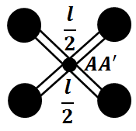 | Четыре шара  на концах скрещенных стержней | 100  200  300  400 | 4 | 150 | 20 | I = f (m₁)
5  6  7  8 | 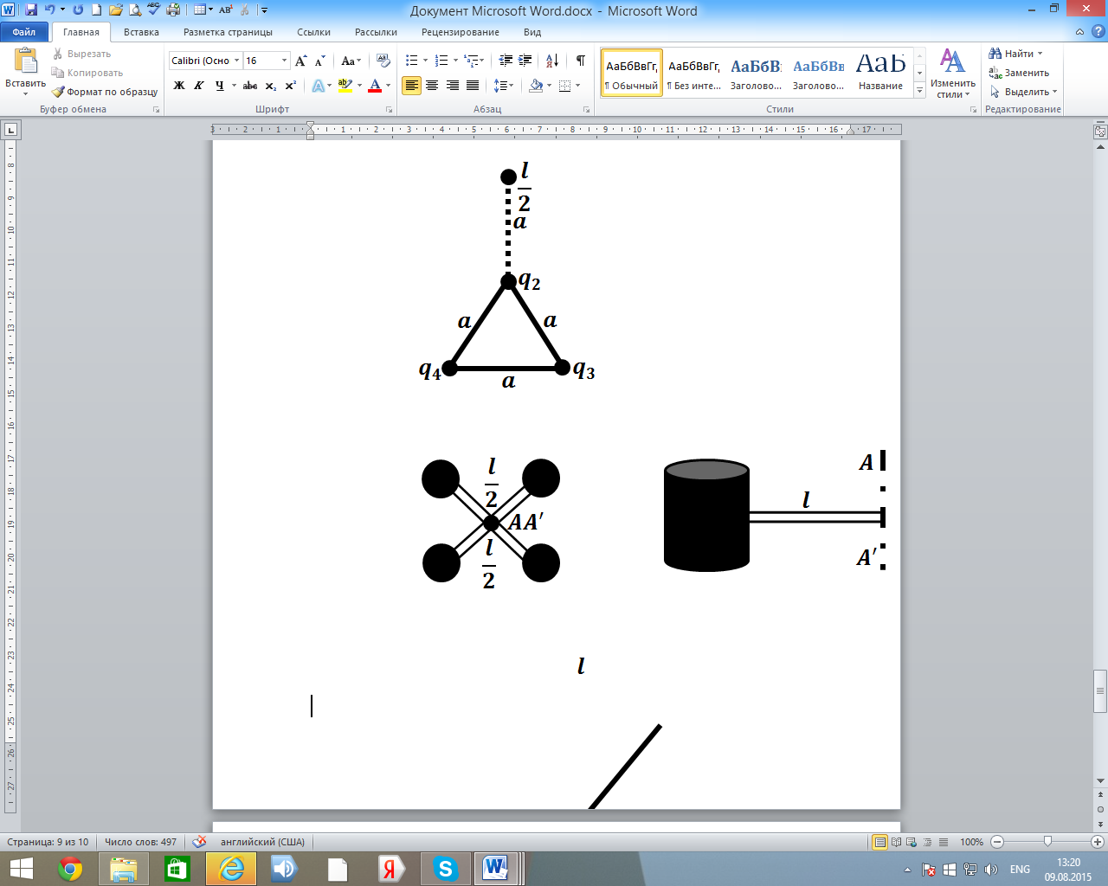 | Сплошной цилиндр на стержне | 600 | 5 | 72 | 5  10  15  20 | I = f (l)
9  10  11  12 | 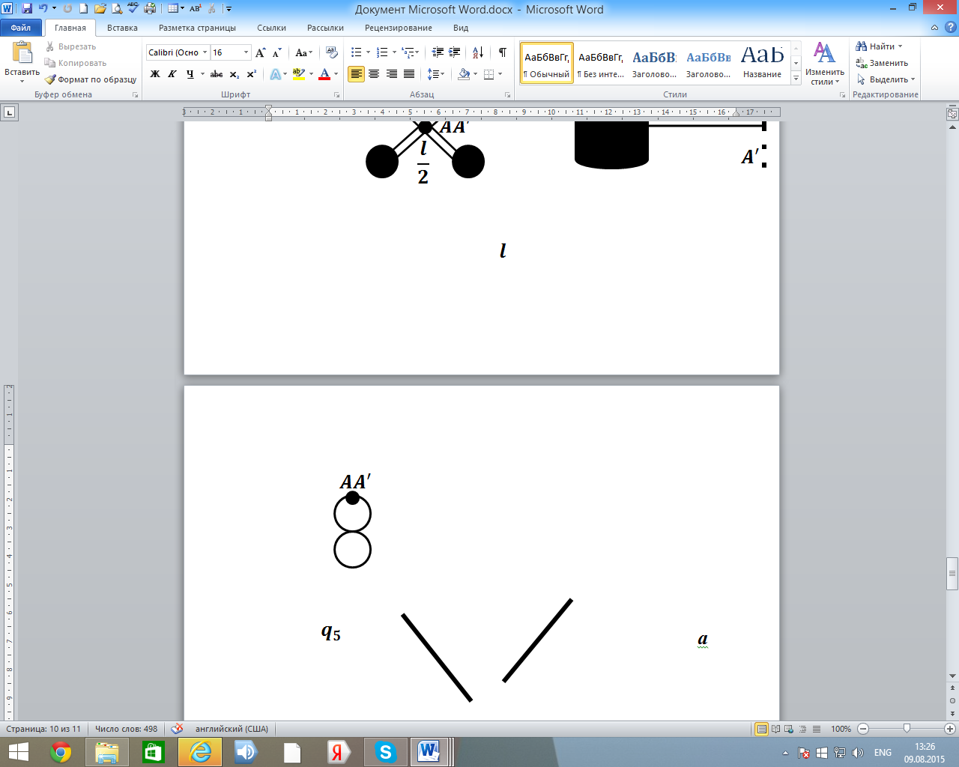 | Два спаянных одинаковых обруча | 100 | 10  20  30  40 | - | - | I = f (r)
13  14  15  16 | 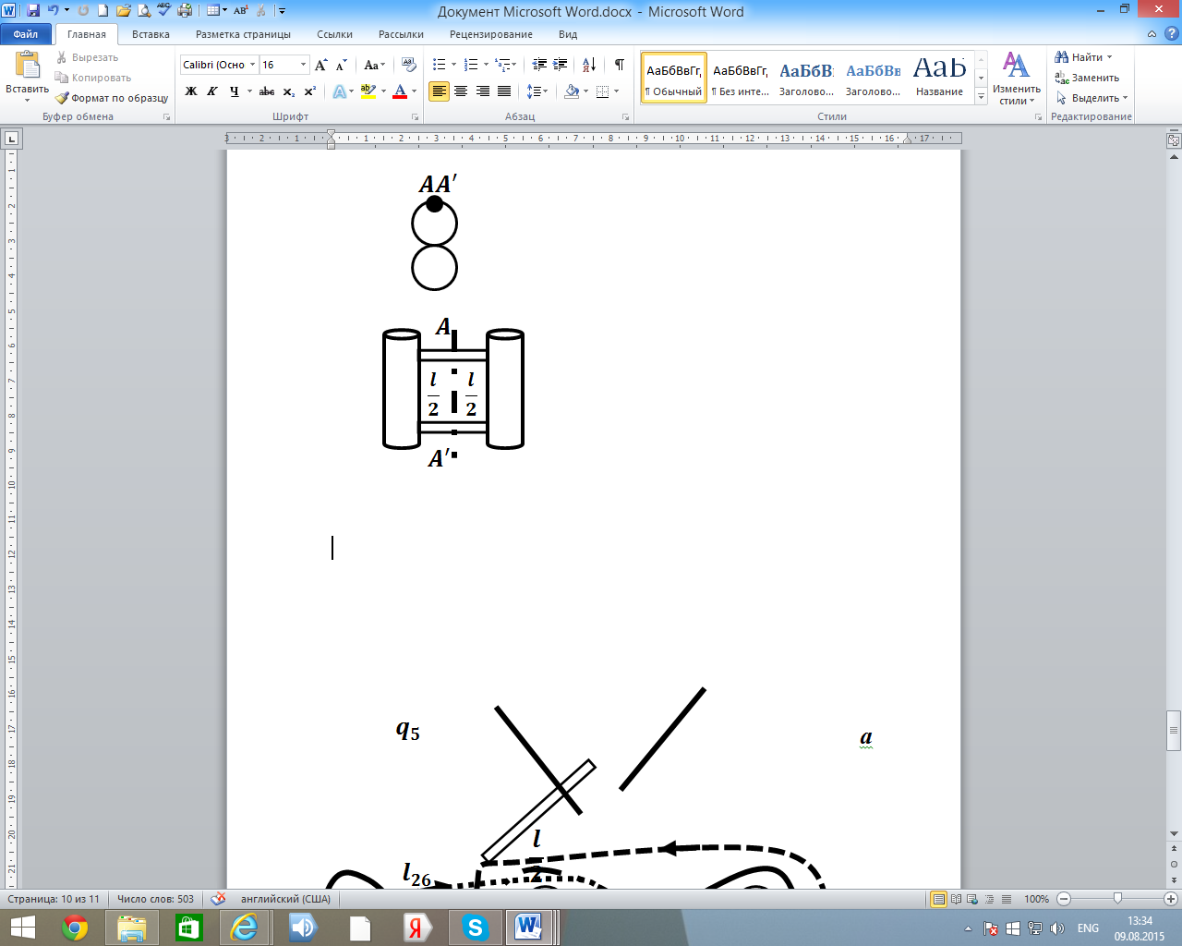 | Два отрезка тонкостенной цилиндрической трубы, соединенные двумя стержнями | 100  200  300  400 | 2 | 60 | 30 | I = f (m₁)
17  18  19  20 | 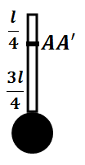 | Диск на стержне | 500 | 10 | 200 | 20  40  60  80 | I = f (l)
21  22  23  24 | 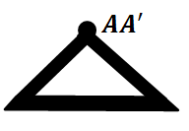 | Три одинаковых спаянных стержня | - | - | 100 | 20  30  40  50 | I = f (l)
25  26  27  28 | 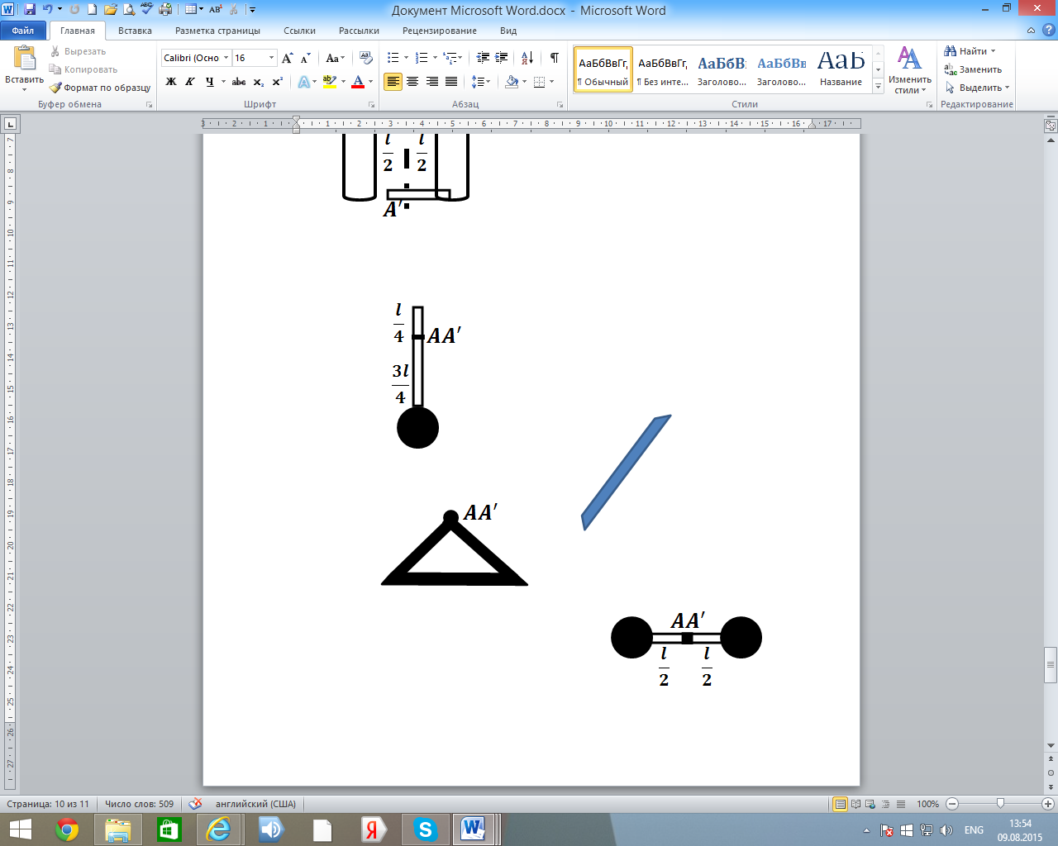 | Два диска на стержне | 150 | 4  6  8  10 | 120 | 10 | I = f (r)
Задание 4.3. Тело массой m вращается вокруг оси, проходящей через его центр масс, согласно заданному закону изменения угла $φ=φ\left(t\right)$, где А, В, С − постоянные величины (их размерности определить самостоятельно). Найти результирующий момент сил, действующих на тело в момент времени t, если известен радиус r тела (для стержня − длина).

№ | Вращающееся тело | Закон изменения $φ$ | А | В | С | t, c | m, г | r, см
1  2  3  4 | Сплошной цилиндр | $$φ=А+Вt+Ct^{3}$$ | 2  12  6  14 | 18  4  20  10 | 15  12  10  16 | 40  34  25  15 | 200  300  400  500 | 2,0  2,5  3,0  3,5
5  6  7  8 | Шар | $$φ=At^{5}+Bt+C$$ | 5  8  4  3 | 3  4  15  8 | 14  10  6  2 | 10  8  6  4 | 200  300  400  500 | 2,0  2,5  3,0  3,5
9  10  11  12 | Стержень | $$φ=A+\frac{B}{t}+Ct^{2}$$ | 5  13  7  11 | 6  12  10  16 | 18  8  14  9 | 0,2  0,4  0,6  0,8 | 200  300  400  500 | 10  20  30  40
13  14  15  16 | Диск | $$φ=\frac{A}{t^{2}}+Bt^{4}+C$$ | 30  27  64  75 | 2  1  0,5  0,1 | 17  13  18  22 | 2  3  4  5 | 200  300  400  500 | 4  6  8  10
17  18  19  20 | Тонкостенный полый цилиндр | $$φ=A+Bt^{3}+\frac{C}{t^{2}}$$ | 15 9  16  19 | 5  6  7  8 | 8  15  13  21 | 1,1  1,2  1,3  1,4 | 200  300  400  500 | 4  6  8  10
21  22  23  24 | Шар | $$φ=At^{4}+\frac{B}{t}+C$$ | 3  4  2  5 | 21  25  32  35 | 11  17  28  24 | 1,2  1,4  1,6  1,8 | 200  300  400  500 | 3  4  5  6
25  26  27  28 | Обруч | $$φ=A+Bt^{2}+Ct^{4}$$ | 28 7 18 9 | 43 11 21 14 | 3  5  12  20 | 0,8  0,6  0,4  0,2 | 200  300  400  500 | 10  20  30  40

Задание 4.4. Несколько тел массами m₁, m₂, m₃ соединены невесомыми нерастяжимыми нитями, перекинутыми через блоки массой m₀. Углы, которые составляют наклонные плоскости с горизонтальной, равны α₁, α₂, коэффициент трения тел о поверхности μ. Найти ускорения, с которыми движутся тела, и силы натяжения нитей. Блоки считать однородными дисками. Трением на осях блоков пренебречь.

№ | Система тел | m₀, кг | m₁, кг | m₂, кг | m₃, кг | μ | α₁, град | α₂, град
1  2  3  4 | 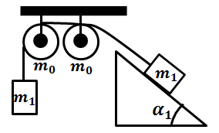 | 0,2 | 0,3 | 0,3 | 0,1 | 0,1 | 10  20  30  40 | -
5  6  7  8 | 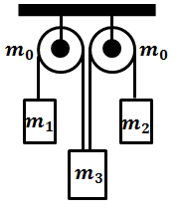 | 0,5 | 0,2  0,4  0,6  0,8 | 0,2  0,4  0,6  0,8 | 2,0 | - | - | -
9  10  11  12 | 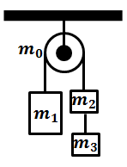 | 0,2 | 0,3 | 0,25 | 0,1  0,2  0,3  0,4 | - | - | -
13  14  15  16 | 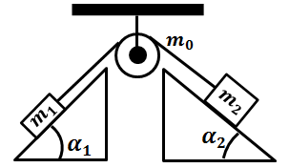 | 0,3 | 0,6 | 0,6 | 1,0  1,5  2,0  2,5 | 0,2 | - | -
17  18  19  20 | 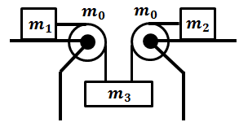 | 0,4 | 1,4 | 0,5 | - | 0,15 | 25 | 10  20  30  40
21  22  23  24 | 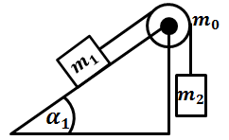 | 0,2  0,4  0,6  0,8 | 0,8 | 0,1 | - | 0,25 | 45 | -
25  26  27  28 | 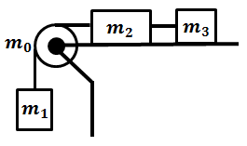 | 0,4 | 0,5 | 0,6 | 0,4 | 0,1  0,2  0,3  0,4 | - | -

Задание 4.5. Тело массой m и радиусом (или длиной) r начинает вращаться относительно оси, проходящей через его центр масс, таким образом, что угловое смещение$φ$ меняется по заданному закону $φ=φ \left(t\right),$ где А, В, С – постоянные величины. Найти, какую работу совершает над телом результирующий момент внешних сил за промежуток времени от t₁ до t₂. Размерность величин А, В, С определить самим.

№ | Тело | m, г | r, см | Закон  изменения$φ$ | А | В | С | t₁, с | t₂, с
1  2  3  4 | Стержень  Диск  Обруч  Шар | 100  200  100  300 | 20  5  12  4 | $$φ=At^{4} +B$$ | 4  3  0,8  2 | 5  -7  0,5  0,9 |  | 1,5  2,0  2,5  3,0 | 2,0  2,5  3,0  3,5
5  6  7  8 | Стержень  Полый цилиндр  Шар  Сплошной цилиндр | 75  100  200  300 | 18  5  5  4 | $$φ=A +Bt^{3}+Сt$$ | 2,5 11 0,7  -8 | 6  5  4  3 | -2  1,5  -3  4 | 1,2  1,4  1,6  1,8 | 1,4  1,6  1,8  2,0
9  10  11  12 | Диск  Стержень  Шар  Обруч | 300  60  350  90 | 10  12  7  10 | $$φ=Аt^{2}+B+Ct^{3}$$ | 1  5  7  2 | 5  -9  12  8 | 6  -3  4  5 | 1,0  1,4  1,6  2,0 | 1,4  1,8  2,0  2,4
13  14  15  16 | Полый цилиндр  Шар  Стержень  Сплошной цилиндр | 150  250  120  500 | 6  6  30  5 | $$φ =At^{4} +Bt +С$$ | 8  7  6  5 | -3  4  -2  -1 | -6  8  -2  3 | 0,5  0,6  0,7  0,8 | 0,6  0,7  0,8  0,9
17  18  19  20 | Обруч  Стержень  Диск  Шар | 60  80  400  500 | 8  15  12  5 | $$φ=A+Bt^{5}$$ | 4  2  5  -3 | 0,8  0,9  0,3  0,2 |  | 2,0  2,2  2,4  2,6 | 2,2  2,4  2,6  2,8
21  22  23  24 | Сплошной цилиндр  Обруч  Стержень  Шар | 400  80  90  150 | 5  9  25  4 | $$φ=At^{5}+Bt+C$$ | -4  3  -2  2 | 15  -12  18  -23 | 10  -8  9  11 | 1,2  1,4  1,6  1,8 | 1,3  1,5  1,7  1,9
25  26  27  28 | Диск  Полый цилиндр  Шар  Стерень | 250  120  400  50 | 6  6  8  10 | $$φ=A+Bt^{2}+Ct$$ | 8  -6  1  -4 | 14  26  17  15 | -9  -10  6  -2 | 1,0  1,5  2,0  2,5 | 1,5  2,0  2,5  3,0

Задание 4.6. Человек катит физическое тело по горизонтальной поверхности со скоростью υ. Это тело может вкатиться по инерции на горку с углом наклона α к горизонту на расстояние S. Найти неизвестную величину согласно номеру задания, трением пренебречь.

№ | Физическое  тело | υ, м / с | α, град | S, м
1  2  3  4 | Шар  Обруч  Диск  Сплошной цилиндр | 2,0 | 20 | ?  ?  ?  ?
5  6  7  8 | Полый цилиндр  Шар  Сплошной цилиндр  Диск | ?  ?  ?  ? | 25 | 1,0
9  10  11  12 | Обруч  Диск  Сплошной цилиндр  Шар | 3,0 | ?  ?  ?  ? | 2,0
13  14  15  16 | ?  ?  ?  ? | 2,5 | 10  15  20  25 | 2,57  1,85  1,3  1,51
17  18  19  20 | Диск  Сплошной цилиндр  Шар  Обруч | 1,5 | 10 | ?  ?  ?  ?
21  22  23  24 | Шар  Диск  Обруч  Сплошной цилиндр | ?  ?  ?  ? | 20 | 1,5
25  26  27  28 | Полый цилиндр  Диск  Сплошной цилиндр  Шар | 3,5 | ?  ?  ?  ? | 2,5

Задание 4.7. Материальная точка массой m движется по окружности радиусом r с линейной скоростью υ и угловой ω. Момент инерции материальной точки относительно оси, проходящий через центр окружности перпендикулярно к плоскости, в которой движется точка, равен I, момент импульса относительно этой же оси L. Найти неизвестные величины согласно номеру задания в таблице.

№ | m, г | r, см | υ, м/с | ω, рад /с | I, кг·$м^{2}$ | L, $\frac{кг·м^{2}}{c^{2}}$
1  2  3  4 | ?  ?  240  ? | ?  12,5  ?  ? | 2,0  2,5  3,0  3,5 | ?  ?  ?  7 | 1,35·${10}^{-3}$  ?  2,16·${10}^{\begin{aligned}-2\end{aligned}}$  1,25·${10}^{-2}$ | 1,8·${10}^{-2}$  4,375·${10}^{-2}$  ?  ?
5  6  7  8 | ?  ?  100  ? | ?  17  ?  30 | 1,8  3,4  3,8  ? | ?  ?  20  8 | 5·${10}^{-3}$  5,78·${10}^{-3}$  ?  ? | 3,6·${10}^{-2}$  ?  ?  5,04·${10}^{-2}$
9  10  11  12 | ?  ?  150  ? | ?  35  12  20 | 3,6  2,8  ?  1,9 | 22,5  ?  ?  ? | ?  4,9·${10}^{-2}$  ?  9,6·${10}^{-3}$ | 6,912·${10}^{-2}$  ?  5,4·${10}^{-2}$  ?
13  14  15  16 | ?  200  400  160 | ?  ?  18  ? | 2,2  ?  1,62  3,5 | 11  ?  ?  ? | 6·${10}^{-3}$  4,05·${10}^{-2}$  ?  ? | ?  0,324  ?  5,6·${10}^{-2}$
17  18  19  20 | ?  60  220  80 | 15  ?  40  ? | ?  ?  ?  4,2 | ?  7,5  6  12 | 5,625·${10}^{-3}$  ?  ?  ? | 0,1125  2,592·${10}^{-2}$  ?  ?
21  22  23  24 | ?  250  140  50 | 22  ?  30  ? | ?  ?  3,6  2,52 | 9  10  ?  ? | ?  ?  ?  1,62·${10}^{-3}$ | 6,97·${10}^{-2}$  0,169  ?  ?
25  26  27  28 | ?  120  ?  70 | 25  ?  ?  16 | ?  1,82  2,64  ? | 16  ?  ?  15 | 6,25·${10}^{-3}$  ?  1,267$·{10}^{-2}$  ? | ?  3,058·${10}^{-2}$  0,1394  ?

Задание 4.8. Горизонтальная платформа массой М вращается вокруг вертикальной оси, проходящей через центр платформы. На платформе на расстоянии $r_{1}$ от её центра стоит человек массой m. Если человек перейдет на расстояние $r_{2}$ от центра платформы, частота её вращения изменится в n раз. Найти неизвестную величину согласно номеру задания в таблице (считать платформу однородным диском радиусом R, а человека – точечной массой).

№ | M, кг | R, м | m, кг | $r_{1}$, м | $r_{2}$, м | n
1  2  3  4 | ?  95  155  130 | 15,0  ?  10,0  7,5 | 60  76  ?  88 | 14,0  12,0  9,0  ? | 6,17  4,63  5,08  5,3 | 1,6  2,1  1,45  1,3
5  6  7  8 | 125  160  ?  100 | 9,0  14,0  10,5  ? | 84  75  66  62 | 8,5  13,0  10,0  8,0 | ?  0,98  2,0  4,5 | 1,85  1,35  1,75  ?
9  10  11  12 | 145  80  75  105 | 11,0  13,5  7,0  9,5 | ?  68  82  71 | 10,5  ?  6,5  8,5 | 1,42  8,88  ?  4,5 | 1,85  1,35  1,75  ?
13  14  15  16 | ?  140  110  70 | 13,0  ?  8,5  15,5 | 78  70  ?  83 | 12,0  10,0  7,5  ? | 5,44  8,0  1,83  2,2 | 1,9  1,2  1,7  2,8
17  18  19  20 | 85  135  ?  65 | 12,5  6,0  16,5  ? | 65  86  90  72 | 11,0  5,5  16,0  8,0 | ?  3,68  2,32  1,44 | 2,05  ?  2,6  3,0
21  22  23  24 | 120  135  90  74 | 6,5  12,0  16,0  8,0 | ?  92  64  80 | 6,0  ?  15,0  7,5 | 2,58  7,25  ?  3,65 | 1,6  1,3  1,75  ?
25  26  27  28 | ?  60  115  150 | 14,5  ?  11,5  5,5 | 66  74  ?  85 | 12,5  9,5  11,0  ? | 1,23  3,43  4,7  3,74 | 2,2  2,5  1,8  1,4

Молекулярная физика. Термодинамика.

Задание 5.1. Удельные теплоёмкости некоторого газа равны c_{v} и c_{p}, отношение теплоёмкостей (показатель адиабаты) c_{p}/c_{v} = γ, молярная масса газа μ. Молекулы газа обладают числом степеней свободы, равным i. Найти неизвестные величины согласно номеру задания в таблице. Определить, о каком газе идет речь.

№ | c _{V}, Дж/(кг· К) | c_{p}, Дж/(кг· К) | γ | μ, ${10}^{-3}$кг/моль | i
1  2  3  4 | ?  ?  649,2  ? | ?  1846,6  ?  ? | 1,667  1,333  ?  ? | 4  ?  ?  20 | ?  ?  5  3
5  6  7  8 | 566,6  ?  ?  ? | ?  1846,6  1038,75  1038,75 | 1,333  ?  ?  1,667 | ?  18  ?  ? | ?  ?  5  ?
9  10  11  12 | 148,74  10387,5  566,6  311,6 | 247,9  ?  ?  ? | ?  1,4  ?  ? | ?  ?  44  ? | ?  ?  ?  3
13  14  15  16 | ?  ?  ?  ? | 755,5  1038,75  1038,75  14542,5 | 1,333  ?  ?  ? | ?  28  20  ? | ?  ?  ?  5
17  18  19  20 | ?  3116  ?  10387,5 | ?  ?  ?  ? | 1,4  1,667  ?  ? | 32  ?  44  ? | ?  ?  6  5
21  22  23  24 | ?  ?  566,6  ? | ?  908,9  ?  ? | 1,333  1,4  ?  ? | 18  ?  ?  40 | ?  ?  6  3
25  26  27  28 | 742  1385  ?  ? | 1038,75  ?  ?  5194 | ?  ?  ?  ? | ?  ?  2  4 | ?  6  5  ?

Задание 5.2. Газ, молекулы которого содержат n атомов, занимает объём $V_{1}$ и находится под давлением $p_{1}$. При подводе количества теплоты, равного Q, газ расширился при постоянном давлении до объёма $V_{2}$, а затем его давление возросло до $p_{2}$ при неизменном объёме. Внутренняя энергия газа изменилась при этом на ΔU, газ совершил работу, равную A. Найти неизвестные величины.

№ | n | $V_{1 }$,$м^{3}$ | $p_{1}$, Па | $V_{2 }$,${ м}^{3}$ | $p_{2}$, Па | Q, Дж | ΔU, Дж | A, Дж
1  2  3  4 | ?  1  2  3 | 4·${10}^{-2}$  ?  1,5·${10}^{-3}$  ? | $${10}^{4}$$  1,2·${10}^{5}$  ?  4·${10}^{4}$ | 6·${10}^{-2}$  3·${10}^{-2}$  3·${10}^{-3}$  7,5·${10}^{-3}$ | 5·${10}^{4}$  6·${10}^{5}$  $${10}^{5}$$  ? | ?  ?  ?  1300 | 6500  ?  450  ? | ?  2400  ?  100
5  6  7  8 | 4  ?  1  2 | ?  5·${10}^{-3}$  3·${10}^{-2}$  1,2·${10}^{-3}$ | 8·${10}^{4}$  ?  5·${10}^{3}$  7·${10}^{4}$ | 4,5∙${10}^{-2}$  8·${10}^{-3}$  ?  ? | 1,5${·10}^{5}$  6·${10}^{4}$  1,5·${10}^{4}$  ? | ?  ?  ?  1626 | 16650  570  787,5  ? | ?  60  ?  336
9  10  11  12 | 3  2  1  ? | 2·${10}^{-3}$  ?  1,5·${10}^{-2}$  6·${10}^{-3}$ | ?  1,5$·{10}^{4}$  2·${10}^{5}$  6·${10}^{-3}$ | 5·${10}^{-3}$  4,5·${10}^{-3}$  3·${10}^{-2}$  9·${10}^{-3}$ | 2,5·${10}^{5}$  ?  ?  $${10}^{4}$$ | ?  ?  ?  150 | 3150  562,5  9000  ? | ?  22,5  ?  24
13  14  15  16 | 3  ?  4  2 | 1,2∙${10}^{-2}$  $${10}^{-3}$$  7·${10}^{-3}$  ? | 5·${10}^{4}$  ?  6·${10}^{3}$  $${10}^{5}$$ | ?  2,5·${10}^{-3}$  $${10}^{-2}$$  6·${10}^{-3}$ | 7,5·${10}^{4}$  4·${10}^{4}$  8·${10}^{3}$  ? | ?  ?  ?  2150 | 9000  225  ?  ? | ?  15  ?  400
17  18  19  20 | 1  3  ?  ? | 2,5·${10}^{-3}$  $${10}^{-2}$$  9·${10}^{-3}$  5$·{10}^{-2}$ | 3·${10}^{5}$  3·${10}^{4}$  9·${10}^{3}$  1,5·${10}^{5}$ | 7,5·${10}^{-3}$  ?  2·${10}^{-2}$  ? | ?  ?  4,5·${10}^{4}$  3·${10}^{5}$ | ?  ?  ?  26250 | 3937,5  7200  2047,5  ? | ?  600  ?  3750
21  22  23  24 | 4  2  3  1 | 2·${10}^{-2}$  ?  3·${10}^{-3}$  6$·{10}^{-2}$ | 2·${10}^{4}$  2,5·${10}^{5}$  8·${10}^{3}$  ? | 7·${10}^{-2}$  3·${10}^{-3}$  ?  9·${10}^{-2}$ | 6·${10}^{4}$  5·${10}^{5}$  2,4·${10}^{4}$  ? | ?  ?  ?  10500 | 3937,5  7200  2047,5  ? | ?  500  ?  1500
25  26  27  28 | ?  2  3  1 | 4·${10}^{-3}$  2,5·${10}^{-2}$  ?  8·${10}^{-3}$ | 9·${10}^{4}$  ?  7·${10}^{3}$  6·${10}^{4}$ | 5·${10}^{-3}$  3·${10}^{-2}$  4·${10}^{-2}$  $${10}^{-2}$$ | 2·${10}^{5}$  ?  4·${10}^{4}$  ? | ?  ?  ?  750 | 1920  13125  4380  ? | ?  750  ?  ?

Задание 5.3. Газ, молекулы которого имеют число степеней свободы, равное i, адиабатически расширяется так, что его объём увеличивается в n раз, а температура уменьшается на ∆T. Найти неизвестные величины согласно номеру задания в таблице.

№ | i | n | Т₁, К | ∆Т, К
1  2  3  4 | ?  5  3  6 | 1,4  ?  2,25  2,7 | 377  435  ?  348 | 47,5  65  201  ?
5  6  7  8 | ?  6  3  5 | 1,1  ?  1,75  2,3 | 426  298,5  ?  335 | 26,25  78,5  158,25  ?
9  10  11  12 | ?  3  6  5 | 1,5  ?  2,4  1,3 | 343  460  ?  355,4 | 43,3  170,2  78  ?
13  14  15  16 | ?  3  6  5 | 2,6  ?  1,2  3,0 | 472,7  452  ?  310,4 | 222,7  62,5  22,6  ?
17  18  19  20 | ?  6  3  5 | 1,25  ?  2,8  1,6 | 370  415  ?  362 | 31,6  34,75  207  ?
21  22  23  24 | ?  6  5  3 | 2,0  ?  2,75  1,7 | 327,6  354  ?  500 | 67,6  44,75  100,5  ?
25  26  27  28 | ?  5  6  3 | 2,5  ?  1,8  2,2 | 346,25  408  ?  475 | 106,25  28,7  69,4  ?

Задание 5.4. Средняя квадратичная скорость молекул газа, плотность которого при давлении p равна ρ, составляет ${\overline{υ}}_{кв}$, средняя арифметическая скорость молекул при этом равна $\overline{υ}$, а их наиболее вероятная скорость − $υ_{в}$. Найти неизвестные величины согласно номеру задания в таблице.

№ | p, Па | ρ, кг/$м^{3}$ | ${\overline{υ}}_{кв}$, м/с | $\overline{υ}$, м/с | $υ_{в}$, м/с
1  2  3  4 | ?  6·${10}^{3}$  ?  1,5·${10}^{5}$ | 1,5  ?  0,8  ? | 632,5  ?  ?  567 | ?  874  ?  ? | ?  ?  500  ?
5  6  7  8 | ?  5·${10}^{3}$  ?  9·${10}^{4}$ | 1,3  ?  0,42  ? | ?  ?  756  ? | 484,8  ?  ?  504,6 | ?  500  ?  ?
9  10  11  12 | ?  5·${10}^{4}$  ?  $${10}^{5}$$ | 2,2  ?  0,03  ? | ?  866  ?  ? | ?  ?  824  ? | 476,7  ?  ?  365
13  14  15  16 | ?  8·${10}^{4}$  ?  4·${10}^{3}$ | 0,75  ?  1,4  ? | 447,2  ?  ?  1095,4 | ?  638,3  ?  ? | ?  ?  462,9  ?
17  18  19  20 | ?  2,5·${10}^{5}$  ?  8·${10}^{3}$ | 1,6  ?  2,8  ? | ?  ?  567  ? | 399  ?  ?  713,65 | ?  408,25  ?  ?
21  22  23  24 | ?  2·${10}^{5}$  ?  $${10}^{4}$$ | 0,008  ?  0,055  ? | ?  500  ?  ? | ?  ?  481  ? | 1000  ?  ?  378
25  26  27  28 | ?  3·${10}^{5}$  ?  2·${10}^{4}$ | 0,6  ?  1,8  ? | 632,5  ?  ?  387,3 | ?  552,8  ?  ? | ?  ?  471,4  ?

Задание 5.5. К идеальному газу массой m подводиться определённое количество теплоты и газ одним из процессов, сопровождающихся изменением температуры от $T_{1}$ до $T_{2}$ или объёма от $V_{1}$ до $V_{2}$, переводиться из состояния 1 в состояние 2. Изменение энтропии при этом равно ∆S. Найти неизвестную величину согласно номеру задания в таблице.

№ | Газ | Процесс | m, г | $T_{1}$, К | $T_{2}$, К | $V_{1}$, $м^{3}$ | $V_{2}$, $м^{3}$ | ∆S, Дж/К
1  2  3  4 | $$Н_{2}$$  Ar  $$N_{2}$$  C$O_{2}$ | p = const | ?  36  5,6  13,2 | 300  ?  250  400 | 500  400  ?  600 | - | - | 742,9  12,96  6,39  ?
5  6  7  8 | $$O_{2}$$  $$N_{2}$$  C$O_{2}$  He | T = const | ?  14,0  5,5  10,0 | - | - | 0,15  ?  0,1  0,02 | 0,6  0,25  ?  0,1 | 2,88  6,687  1,86  ?
9  10  11  12 | $N_{2}$O  Ar  $$Н_{2}$$  $$O_{2}$$ | V = const | ?  4,2  6,0  8,0 | 270  ?  225  320 | 540  400  ?  400 | - | - | 8,64  0,538  20,97  ?
13  14  15  16 | He  $$O_{2}$$  $N_{2}$O  Kr | p = const | ?  6,4  8,8  12,0 | - | - | 0,1  ?  0,2  0,15 | 0,4  0,5  ?  0,45 | 115,2  5,33  9,216  ?
17  18  19  20 | $N_{2}$O  $$Н_{2}$$  Ar  $$O_{2}$$ | T = const | ?  5,0  28,0  24,0 | - | - | 0,25  ?  0,08  0,05 | 1,0  1,5  ?  0,2 | 17,28  14,4  9,36  ?
21  22  23  24 | Kr  $N_{2}$O  $$O_{2}$$  He | V = const | ?  11,0  12,0  2,0 | 300  ?  260  200 | 350  350  ?  400 | - | - | 0,64  1,39  3,159  ?
25  26  27  28 | Ne  Kr  $$Н_{2}$$  $Н_{2}$O | p = const | ?  24,0  8,0  5,4 | 250  ?  280  400 | 500  450  ?  500 | - | - | 14,4  1,179  47,17  ?

Задание 5.6. Найти изменение энтропии при переходе вещества массой m из одного состояния в другое.

№ | Вид перехода | m, кг | $t_{1}$, ${}_{}^{0}С$ | $t_{2}$, ${}_{}^{0}С$
1  2  3  4 | Лед при температуре $t_{1}$ в воду при температуре $t_{2}$ | 1,0  0,5  2,0  1,0 | -10  -20  -30  -40 | 40  20  60  80
5  6  7  8 | Ртуть при $t_{1}$ в пар при $t_{2}$, нагреваемый при постоянном давлении | 0,005  0,01  0,001  0,02 | 200  100  20  300 | 450  500  400  550
9  10  11  12 | Расплавленный свинец при температуре плавления в твёрдое вещество при $t_{2}$ | 0.1  0,3  0,2  0,5 |  | 20  100  300  0
13  14  15  16 | Пар при $t_{1}$ , охлаждаемый при постоянном объёме, в воду при $t_{2}$ | 0,1  0,2  0,5  1,0 | 150  200  120  180 | 20  40  60  80
17  18  19  20 | Олово в твёрдом состоянии при $t_{1}$ в расплав при температуре плавления | 0,1  0,2  0,5  1,0 | 20  0  100  200
21  22  23  24 | Спирт при $t_{1}$ в пар при температуре кипения | 0,05  0,1  0,01  0,2 | 0  20  40  60
25  26  27  28 | Расплавленный цинк при температуре плавления в твёрдое вещество при $t_{2}$ | 1,0  0,8  0,5  0,2 |  | 300  100  0  20

Электростатика. Электрическое поле в вакууме и в веществе
Задание 6.1. Найти силу, с которой на заряд q₁ действует электрическое поле, созданное всеми остальными зарядами системы (согласно номеру задания в таблице).

№ | Система зарядов | a, см | b, см | с, см | q₁, 10⁻⁹ Кл | q₂, 10⁻⁸ Кл | q₃, 10⁻⁸ Кл | q₄, 10⁻⁸ Кл | q₅, 10⁻⁸ Кл
1  2  3  4 | 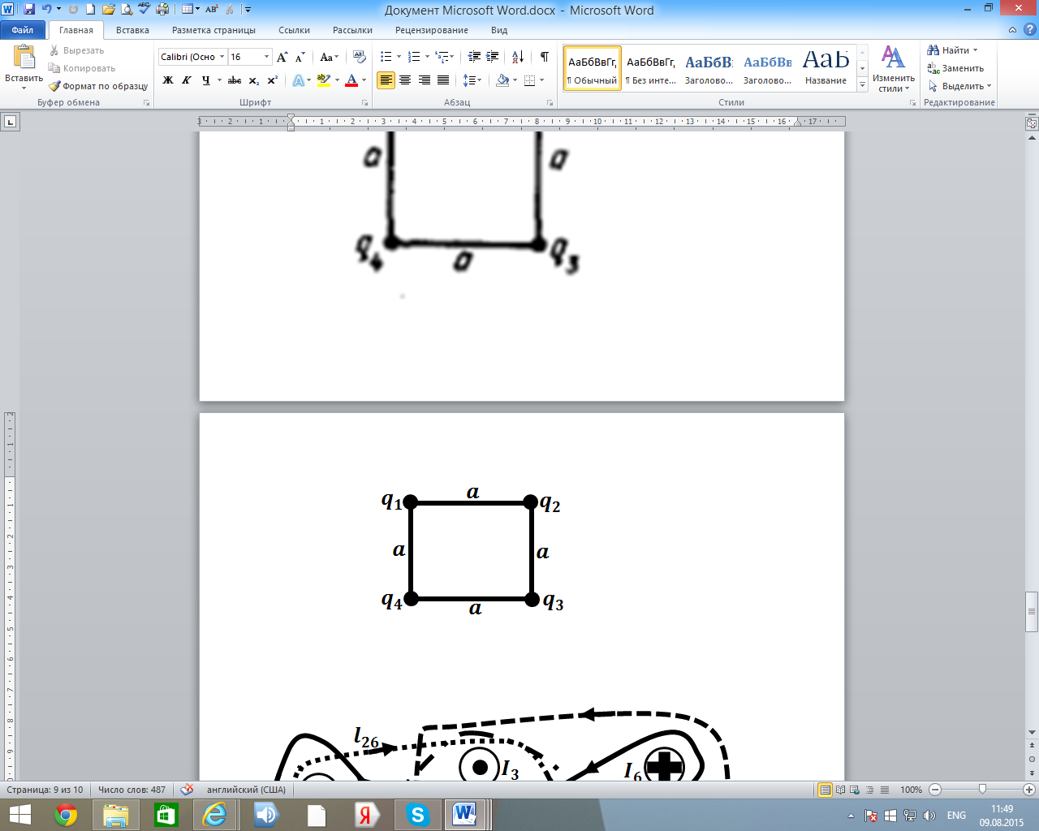 | 1  1  1  2 | - | - | +10 | +1  −1  −1  −1 | +1  +1  −1  +1 | +1  −1  +1  +1 | -
5  6  7  8 | 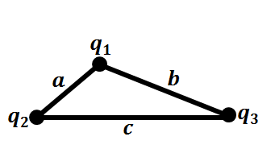 | 3 | 4 | 5 | +1 | +1  +6  −3  −1 | +2  −4  −2  +6 | - | -
9  10  11  12 | 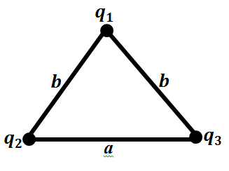 | 2 | 3 | - | +1 | −2  −2  +1  +1 | −2  +2  +1  −1 | - | -
13  14  15  16 | 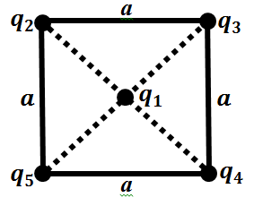 | 10 | - | - | +1 | +2  −1  +1  −2 | −5  −1  −1  +3 | −1  +1  +2  −2 | −2  +1  −3  +4
17  18  19  20 | 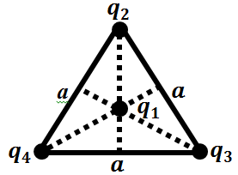 | 4 | - | - | +1 | −1  +1  +2  −2 | +1  +3  +2  −2 | −1  +1  −1  −1 | -
21  22  23  24 | 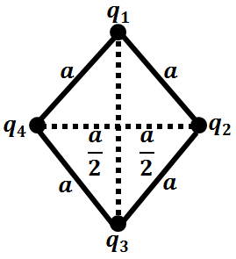 | 2 | - | - | +0,1 | −1  −1  +1  +1 | +1  −3  +1  +2 | −1  +1  +1  −1 | -
25  26  27  28 | 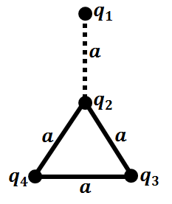 | 3 | - | - | +0,1 | +1  +1  +1  −1 | −1  +4  +1  −5 | −1  −4  +1  +5 | -

Задание 6.2. В электростатическом поле, образованном системной распределенных электрических зарядов, потенциал электростатического поля $φ$ меняется по известному закону $φ=f\left(x, y, z\right).$ Найти напряженность поля в точках $x_{1}$, $y_{1},$ $z_{1}$. Охарактеризовать картину эквипотенциальных поверхностей.

№ | Закон изменения потенциала  $φ=\left(x, y, z\right)$, В | Постоянные |  | $$х_{1},м$$ | $$y_{1},м$$ | $$z_{1},м$$
№ | Закон изменения потенциала  $φ=\left(x, y, z\right)$, В | a | b | $$х_{1},м$$ | $$y_{1},м$$ | $$z_{1},м$$
1  2  3  4 | $φ=\frac{x^{2}}{b}$+$\frac{y^{2}+z^{2}}{b}$ | 5 $м^{2}/В$ | 8 $м^{2}/В$ | 1  2  2  0 | 1  2  0  2 | 1  2  0  0
5  6  7  8 | $$φ=ax+b$$ | 7 В/м | 12 В | 1  2  3  4 | 1  1  2  1 | 1  2  1  2
9  10  11  12 | $$φ= \frac{1}{a}(x^{2}+y^{2} +{ z}^{2})$$ | 4 $м^{2}/В$ | - | 2  1  1  1 | 2  1  0  1 | 2  1  0  0
13  14  15  16 | $$φ=a-bz$$ | 1 В | 5 В/м | 4  3  2  1 | 2  1  2  1 | 0  1  2  3
17  18  19  20 | $$φ=a \left(x^{2}+y^{2}\right)+bz^{2}$$ | 4 ${В/м}^{2}$ | 3 ${В/м}^{2}$ | 4  2  2  1 | 1  2  1  1 | 1  2  1  1
21  22  23  24 | $$φ=a \left(x^{2}+y^{2}\right)-bz^{2}$$ | 6 ${В/м}^{2}$ | 2 ${В/м}^{2}$ | 2  2  1  2 | 2  1  1  3 | 2  1  1  3
25  26  27  28 | $$φ=ay-b$$ | 9 В/м | 4 В | 1  2  1  2 | 1  2  0  1 | 1  2  0  1

Задание 6.3. Электрическое поле образовано равномерно заряженным телом с известной линейной τ, поверхностной σ или объёмной ρ плотностью заряда. Определить разность потенциалов $∆φ=φ_{1}$ - $φ_{2}$ двух точек поля, расположенных на расстояниях $r_{1}$ и $r_{2}$ от заряженного тела. Построить график зависимости разности потенциалов от расстояния между точками $∆r$ = $r_{2}$ - $r_{1}^{'}$, приняв за $r_{1}^{'}$ наименьшее из заданных значений $r_{1}$.

№ | Заряженное тело | τ, Кл/м | σ, Кл/$м^{2}$ | ρ, Кл/$м^{3}$ | $r_{1}$, см | $r_{2}$, см
1  2  3  4 | Бесконечная плоскость | - | +2$·{10}^{-8}$ | - | 5  10  15  20 | 10  15  20  25
5  6  7  8 | Бесконечно длинная нить | +4·${10}^{-9}$ | - | - | 1  2  3  4 | 2  3  4  5
9  10  11  12 | Поверхностно заряженная сфера радиусом R = 3 см | - | +6$·{10}^{-8}$ | - | 2  4  6  8 | 4  6  8  10
13  14  15  16 | Бесконечно длинная цилиндрическая труба радиусом R = 5 см | - | +${10}^{-8}$ | - | 10  20  30  40 | 20  30  40  50
17  18  19  20 | Объёмно заряженный бесконечно длинный цилиндр радиусом  R = 5 см | - | - | +3$·{10}^{-7}$ | 10  20  30  40 | 20  30  40  50
21  22  23  24 | Две параллельные бесконечные разноименно заряженные плоскости ($r_{1}$ и $r_{2}$ отсчитывать от первой плоскости) | - | +5·${10}^{-8}$ | - | 2  4  6  8 | 4  6  8  10
25  26  27  28 | Объёмно заряженный шар радиусом R = 1 см | - | - | +7$·{10}^{-6}$ | 1  2  3  4 | 2  3  4  5

Задание 6.4. Электрическое поле образовано равномерно заряженным телом с известной линейной τ, поверхностной σ или объёмной ρ плотностью заряда. Какую работу надо совершить, чтобы переместить пробный точечный положительный заряд $q^{'}$ из точки, отстоящей на расстоянии $r_{1}$, в точку на расстоянии $r_{2}$ от заряженного тела.

№ | Неподвижное заряженное тело | τ, Кл/м | σ, Кл/м² | ρ, Кл/м³ | $q^{'}$, Кл | $r_{1}$, см | $r_{2}$, см
1  2  3  4 | Поверхностно заряженная сфера радиусом R=10 см | - | +3${∙10}^{-7}$ | - | $${10}^{-9}$$ | 25 | 5  15  35  45
5  6  7  8 | Объемно заряженный шар радиусом R=10 см | - | - | +2${∙10}^{-6}$  +5${∙10}^{-6}$  +8${∙10}^{-6}$  $${+10}^{-5}$$ | $${10}^{-9}$$ | 20 | 50
9  10  11  12 | Бесконечно длинная нить | + ${10}^{-6}$ | - | - | $${10}^{-8}$$ | 50  40  20  10 | 30
13  14  15  16 | Бесконечно длинный объемно заряженный цилиндр радиусом R=5 см | - | - | +4${∙10}^{-6}$ | $${10}^{-8}$$ | 15 | 5  10  20  30
17  18  19  20 | Точечный заряд q = - 6∙${10}^{-7}$ Кл | - | - | - | $${10}^{-10}$$ | 10  8  6  4 | 5
21  22  23  24 | Бесконечно длинная цилиндрическая труба радиусом R=2 см | - | +${10}^{-6}$  $$+5{∙10}^{-6}$$  +${10}^{-5}$  +5${∙10}^{-5}$ | - | $${ 10}^{-7}$$ | 2 | 6
25  26  27  28 | Две параллельные бесконечные разноименно заряженные плоскости | - | 5${∙10}^{-5}$ | - | $${10}^{-8}$$ | 2 | 4  8  12  16

Задание 6.5. На границе раздела двух диэлектриков вектор электрического смещения $D_{1}$ в первом диэлектрике составляет угол $α_{1}$ с нормалью к границе раздела, а вектор электрического смещения $D_{2}$ во втором диэлектрике угол $α_{2 }$ с нормалью к границе раздела. Отношение диэлектрических проницаемостей первого и второго диэлектриков $ε_{1}$/$ε_{2}$. Найти неизвестные величины согласно номеру задания в таблице.

№ | $D_{1}$, Кл/$м^{2}$ | $D_{2}$, Кл/$м^{2}$ | $α_{1}$, град | $α_{2}$, град | $ε_{1}$/ $ε_{2}$
1  2  3  4 | ?  4$∙{10}^{-8}$  ?  3$∙{10}^{-9}$ | 2$∙{10}^{-9}$  ?  4$∙{10}^{-8}$  ? | ?  60  53  ? | 30  ?  24  5 | 0,33  2  ?  6,3
5  6  7  8 | ?  4$∙{10}^{-9}$  ?  6$∙{10}^{-9}$ | 2$∙{10}^{-8}$  ?  5$∙{10}^{-9}$  ? | 15  26  ?  75 | ?  10  25  ? | 0,5  2  ?  6,3
9  10  11  12 | ?  3$∙{10}^{-9}$  ?  2$∙{10}^{-8}$ | 8$∙{10}^{-9}$  ?  8$∙{10}^{-9}$  ? | 60  ?  50  54 | 16  9  ?  40 | ?  7  2,6  ?
13  14  15  16 | ?  9$∙{10}^{-10}$  ?  $${ 10}^{-8}$$ | 3$∙{10}^{-9}$  ?  5$∙{10}^{-9}$  ? | $$?$$  12  70  ? | 5  ?  36  12 | 6,5  0,25  ?  2
17  18  19  20 | ?  7$∙{10}^{-9}$  ?  5$∙{10}^{-8}$ | 9$∙{10}^{-10}$  ?  6$∙{10}^{-9}$  ? | 40  66  ?  30 | ?  18  32  ? | 12  ?  0,2  4,3
21  22  23  24 | ?  8$∙{10}^{-10}$  ?  5$∙{10}^{-9}$ | 3$∙{10}^{-8}$  ?  7$∙{10}^{-9}$  ? | 10  ?  45  58 | 34  55  ?  28 | ?  0,13  2,5  ?
25  26  27  28 | ?  2$∙{10}^{-9}$  ?  7$∙{10}^{-10}$ | 9$∙{10}^{-9}$  ?  4$∙{10}^{-9}$  ? | ?  45  28  ? | $$10$$  ?  4  15 | 4  2,3  ?  6

Задание 6.6. Металлический шар радиусом r, окруженный диэлектриком с относительной диэлектрической проницаемостью ε, обладает зарядом q, распределенным равномерно с поверхностной плотностью σ. Потенциал шара равен φ, емкость – С, энергия W. Найти известные величины согласно номеру задания в таблице.

№ | r, см | ε | q, Кл | σ, Кл/м² | φ, В | С, пФ | W, Дж
1  2  3  4 | 8  ?  ?  ? | 2,6  4,05  6,3  81 | 5${∙10}^{-8}$  ?  8$∙{10}^{-7}$  ? | ?  1,5$∙{10}^{-6}$  ?  ? | ?  ?  ?  1600 | ?  45  60  ? | ?  ?  ?  9${∙10}^{-4}$
5  6  7  8 | 10  5  ?  6 | 3,5  ?  ?  ? | ?  3${∙10}^{-8}$  ?  2$∙{10}^{-7}$ | 7$∙{10}^{-7}$  ?  3${∙10}^{-6}$  ? | ?  1500  2300  ? | ?  ?  ?  70 | ?  ?  3${∙10}^{-5}$  ?
9  10  11  12 | 4  7  ?  ? | ?  ?  4,5  ? | ?  ?  ?  9${∙10}^{-8}$ | ?  ?  ?  8$∙{10}^{-6}$ | ?  1500  2100  ? | 20  ?  34  ? | 6$∙{10}^{-6}$  2${∙10}^{-5}$  ?  5${∙10}^{-4}$
13  14  15  16 | ?  20  11  ? | 2,4  ?  ?  6,5 | $${10}^{-7}$$  4$∙{10}^{-7}$  ?  8${∙10}^{-8}$ | ?  ?  5$∙{10}^{-6}$  ? | ?  ?  ?  2200 | ?  ?  120  ? | 3${∙10}^{-4}$  2${∙10}^{-3}$  ?  ?
17  18  19  20 | ?  9  8  ? | ?  ?  ?  ? | ?  ?  ?  7${∙10}^{-8}$ | 9$∙{10}^{-7}$  2$∙{10}^{-6}$  ?  $${10}^{-6}$$ | 1700  ?  2400  ? | 25  ?  50  42 | ?  4${∙10}^{-4}$  ?  ?
21  22  23  24 | ?  ?  12  10 | ?  6,0  ?  ? | 9${∙10}^{-8}$  ?  ?  5${∙10}^{-8}$ | 7$∙{10}^{-7}$  ?  6$∙{10}^{-7}$  ? | 2000  ?  1400  ? | ?  30  ?  55 | ?  8${∙10}^{-5}$  ?  ?
25  26  27  28 | ?  ?  3  ? | 7,0  ?  2,2  3,4 | 3$∙{10}^{-7}$  ?  ?  ? | $${10}^{-5}$$  4$∙{10}^{-6}$  ?  8$∙{10}^{-7}$ | ?  ?  2500  1900 | ?  40  ?  ? | ?  7${∙10}^{-5}$  ?  ?

Постоянный электрический ток

Задание 7.1. Сила тока I в проводнике изменяется со временем по закону I = f (t). Какое количество электричества проходит через поперечное сечение проводника за время от t₁ до t₂? При какой силе постоянного тока I через поперечное сечение проводника за то же время проходит такое же количество электричества? Построить график зависимости q = f (t).

№ | I = f (t), A | $t_{1}$, c | $t_{2}$, c
1  2  3  4 | $$I=4+2t$$ | 1  1  1  1 | 2  3  4  5
5  6  7  8 | $I=3t^{2}$+1 | 0  0  0  0 | 2  3  4  5
9  10  11  12 | $I = t+3 t$² | 2  2  2  2 | 3  4  5  6
13  14  15  16 | $$I=2+6t$$ | 1  1  1  1 | 2  3  4  5
17  18  19  20 | $$I=5+t$$ | 0  0  0  0 | 2  3  4  5
21  22  23  24 | $$I=2t+3t^{2}$$ | 1  1  1  1 | 2  3  4  5
25  26  27  28 | $$I=3+4t$$ | 2  2  2  2 | 3  4  5  6

Задание 7.2. Определить силу тока, показываемую амперметром в схеме. Напряжение на зажимах элемента в замкнутой цепи равно U. Сопротивление R₁, R₂, R₃ известны. Сопротивлением амперметра пренебречь.

№ | Схема | U₂, B | R₁, Oм | R₂, Oм | R₃, Oм
1  2  3  4 | 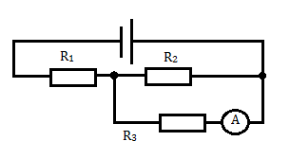 | 2,1  3,0  4,2  2,8 | 5  7  6  3 | 6  2  4  4 | 3  3  6  9
5  6  7  8 | 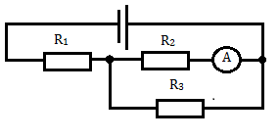 | 4,0  12,0  20,0  8,0 | 4  10  8  12 | 8  6  7  10 | 12  8  6  8
9  10  11  12 | 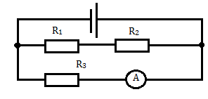 | 5,0  10,0  2,5  2,0 | 7  14  8  6 | 3  5  5  4 | 8  6  12  10
13  14  15  16 | 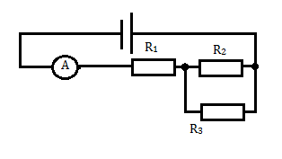 | 4,0  2,5  1,2  3,6 | 4  6  8  4 | 8  3  2  5 | 12  9  6  10
17  18  19  20 | 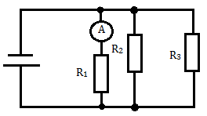 | 12,0  20,0  8,0  6,0 | 2  6  8  12 | 4  8  6  5 | 8  10  4  10
21  22  23  24 | 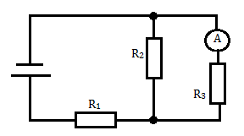 | 2,2  3,6  4,8  6,0 | 4  6  10  14 | 2  10  8  6 | 6  4  12  8
25  26  27  28 | 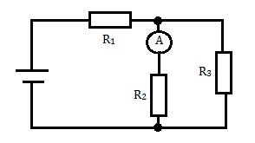 | 4,0  6,2  10,0  8,4 | 6  8  10  12 | 4  6  4  10 | 10  4  8  6

Магнитостатика. Постоянное магнитное поле в вакууме и веществе

Задание 8.1. Два прямолинейных бесконечно длинных проводника расположены перпендикулярно друг к другу. Направление токов $I_{1}$ и $I_{2}$ в проводниках указаны на рисунках. Расстояние АВ между проводниками известно. Найти индукцию магнитного поля в точке М, отстоящей на расстояние d от одного из проводников.

№ | Направление токов | АВ, см | d, см | $I_{1}$, А | $I_{2}$, А
1  2  3  4 | 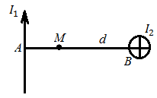 | 20  10  8  7 | 12  2  3  2 | 3,1  0,895  2,24  2,5 | 3,8  0,45  2,68  2,83
5  6  7  8 | 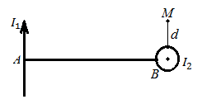 | 6  25  5  4 | 3  8  2  3 | 4,25  5,6  7,07  1,265 | 2,12  3,58  2,83  1,16
9  10  11  12 | 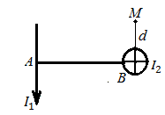 | 7  8  9  12 | 5  6  4  9 | 1,21  1,96  4,41  1,7 | 1,22  1,9  2,53  2,38
13  14  15  16 | 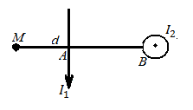 | 8  7  11  3 | 3  4  9  5 | 1,34  3,1  0,57  3,16 | 2,46  5,04  0,98  2,4
17  18  19  20 | 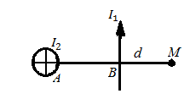 | 5  13  6  14 | 6  7  2  1 | 1,9  3,96  5,3  0,9 | 2,7  2,83  11,3  6,7
21  22  23  24 | 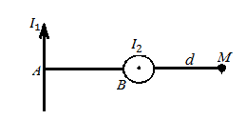 | 12  7  6  10 | 8  3  4  2 | 3,2  10,0  3,75  0,54 | 7,0  5,2  2,83  0,18
25  26  27  28 | 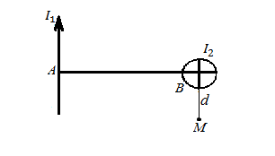 | 12  8  9  6 | 6  2  5  8 | 3,6  11,3  2,7  4,25 | 3,8  5,3  3,16  5,66
Задание 8.2. Линейный проводник, по которому проходит ток I, образует круговой контур радиусом r или жесткий контур в форме правильного многоугольника со стороной l. Найти индукцию магнитного поля B в центре контура согласно номеру задания в таблице.

№ | Формат контура с током |  | l, см | r, см | I, A
1  2  3  4 | 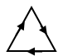 | Равносторонний треугольник со стороной l | 3  16  21  10,4 | - | 2,2  3,1  8,0  2,0
5  6  7  8 | 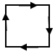 | Квадрат со стороной l | 5,7  6,3  12  20 | - | 1,8  4,45  1,66  0,7
9  10  11  12 | 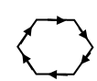 | Правильный шестиугольник со стороной l | 21,5  18  12  11,5 | - | 2,0  1,5  3,0  2,0
13  14  15  16 | 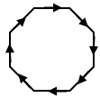 | Правильный восьмиугольник со стороной l | 8,6  9,5  3,2  14 | - | 1,4  3,0  0,6  2,5
17  18  19  20 | 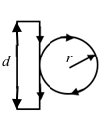 | Проводник длиной l образует петлю радиусом r и прямолинейный участок длиной d | 24  24  30  24 | 3  2  3  2 | 1,0  1,0  1,0  1,5
21  22  23  24 | 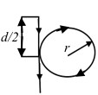 | Проводник длиной l образует петлю радиусом r и два прямолинейных участка длиной d/2 | 24  24  30  24 | 2  2  3  2 | 1,0  1,0  1,0  1,5
25  26  27  28 | 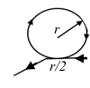 | Бесконечно длинный проводник образует петлю радиусом r и два взаимно перпендикулярных полубесконечных линейных участка | $$∞$$ | 5  10  15  20 | 0,1

Задание 8.3. Найти циркуляцию вектора индукции магнитного поля, образованного системой линейных проводников с током, по контурам, указанных на рисунках. Номер контура l_{n} совпадает с номером задания.
№ | Проводники с током и охватывающие их контуры | I₁, A | I₂, A | I₃, A | I₄, A | I₅, A | I₆, A
1  2  3  4 | 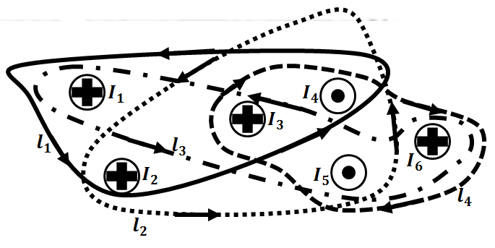 | 1,1  0,1  1,7  0,6 | 1,0  1,4  2,3  0,2 | 2,2  0,7  1,2  2,1 | 0,3  1,3  1,7  0,9 | 1,1  0,2  1,9  0,8 | 0,9  1,6  2,7  0,7
5  6  7  8 | 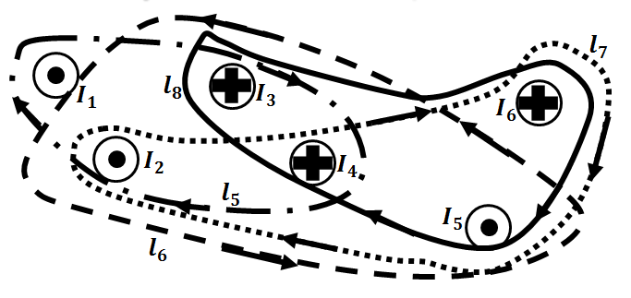 | 1,5  1,8  0,3  1,4 | 0,7  1,9  0,9  2,2 | 0,5  1,8  0,8  1,7 | 1,1  2,0  0,1  1,6 | 1,0  2,4  1,4  0,5 | 2,0  1,7  2,3  0,4
9  10  11  12 | 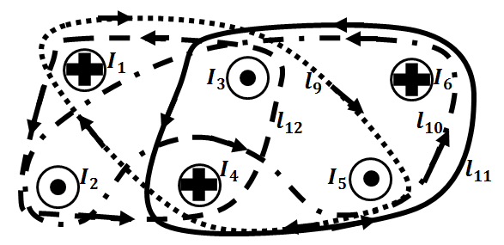 | 2,0  0,7  2,4  1,2 | 1,1  2,1  0,1  1,5 | 2,4  1,3  2,5  0,2 | 0,4  1,0  2,3  0,6 | 0,3  0,9  2,5  1,6 | 1,2  2,6  1,8  0,6
13  14  15  16 | 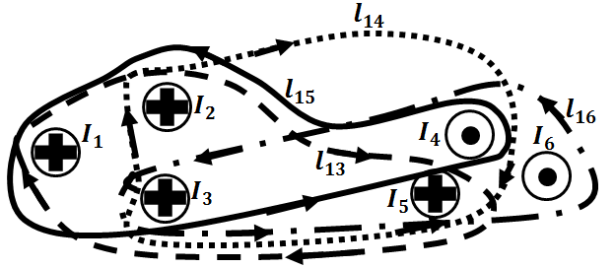 | 1,9  0,2  2,3  1,6 | 1,2  2,6  0,4  2,7 | 2,0  0,3  2,5  1,1 | 0,8  2,6  0,2  1,4 | 1,3  1,8  1,2  0,6 | 1,5  2,1  0,1  1,9
17  18  19  20 | 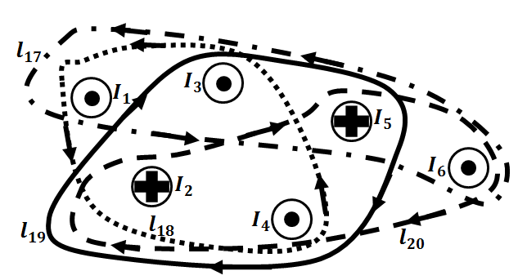 | 0,8  2,8  1,0  2,6 | 1,7  0,6  2,4  1,6 | 0,9  2,6  0,1  2,8 | 2,8  1,2  0,7  2,1 | 2,5  0,4  2,2  1,7 | 2,8  1,0  0,8  2,5
21  22  23  24 | 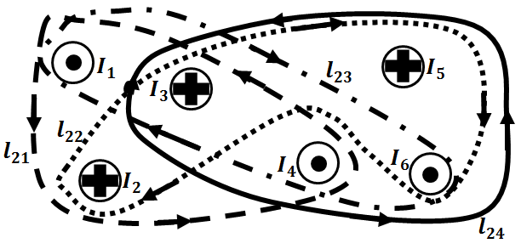 | 0,5  2,2  1,3  2,5 | 2,0  1,8  0,3  2,8 | 1,5  1,0  2,3  0,6 | 0,5  1,2  1,5  1,8 | 1,4  2,0  0,1  2,7 | 0,3  2,4  1,3  0,5
25  26  27  28 | 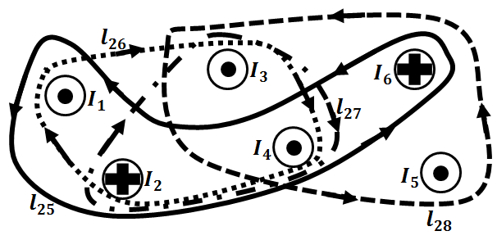 | 0,9  2,7  2,1  0,4 | 0,5  2,5  1,3  0,8 | 2,7  1,4  2,0  1,6 | 2,5  0,9  2,2  1,9 | 2,3  0,7  2,1  1,5 | 1,1  2,2  1,4  0,2

Электромагнетизм

Задание 9.1. Заряженная частица, ускоренная разностью потенциалов U, влетает в однородное магнитное поле под углом α к направлению поля и начинает двигаться по винтовой линии. Индукция магнитного поля – В, радиус витка винтовой линии – R, шаг винтовой линии – h. Найти неизвестные величины.

№ | Частица | U, В | α, град | В, Тл | R, см | h, см
1  2  3  4 | α − частица  Позитрон  Протон  Электрон | 1600  3500  800  14050 | 30  60  45  45 | 2$∙{10}^{-1}$  4 $∙{10}^{-2}$  1,41$∙{10}^{-1}$  6,28 $∙{10}^{-2}$ | ?  ?  ?  ? | ?  ?  ?  ?
5  6  7  8 | Позитрон  Протон  Электрон  α − частица | 7900  1250  878  2500 | 45  30  60  60 | ?  ?  ?  ? | 6  2,5  0,87  2,5 | ?  ?  ?  ?
9  10  11  12 | Протон  Электрон  а частица  Позитрон | ?  ?  ?  ? | 45  60  45  30 | 4,24$∙{10}^{-1}$  4 $∙{10}^{-2}$  2,12 $∙{10}^{-1}$  2 $∙{10}^{-2}$ | ?  ?  ?  ? | 6,28  1,57  6,28  5,44
13  14  15  16 | Электрон  α − частица  Позитрон  Протон | ?  ?  ?  ? | 45  30  45  60 | 3,53 $∙{10}^{-3}$  $${10}^{-1}$$  7,07$∙{10}^{-3}$  3,46 $∙{10}^{-1}$ | 6  1,5  3  2 | ?  ?  ?  ?
17  18  19  20 | Протон  α − частица  Позитрон  Электрон | 800  900  14050  7900 | 45  30  45  45 | ?  ?  ?  ? | ?  ?  ?  ? | 12,56  16,3  2,83  18,8
21  22  23  24 | α − частица  Электрон  Позитрон  Протон | 1600  3500  21950  1800 | ?  ?  ?  ? | 2 $∙{10}^{-1}$  2 $∙{10}^{-2}$  3,53 $∙{10}^{-2}$  4,24 $∙{10}^{-1}$ | 2  0,5  1  1 | ?  ?  ?  ?
25  26  27  28 | Позитрон  Электрон  Протон  α − частица | 878  21950  1250  2500 | ?  ?  ?  ? | $${10}^{-2}$$  3,53 $∙{10}^{-2}$  $${10}^{-1}$$  1,73 $∙{10}^{-1}$ | ?  ?  ?  ? | 3,14  6,28  27,2  9,1

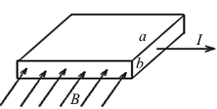
Задание 9.2. Через сечение S = ab металлической пластинки (а − толщина, b − высота пластинки) пропускается ток I. Пластинка помещена в магнитное поле с индукцией В, перпендикулярное к ребру b и направлению тока. При этом возникает поперечная разность потенциалов U. Найти неизвестную величин согласно номеру задания. Концентрацию электронов проводимости считать равной концентрации атомов.

№ | Металл | I, А | В, Тл | U, В | a, мм
1  2  3  4 | Алюминий | ?  2,6  5,2  3,9 | 0,5  ?  0,4  0,6 | 2,7$∙{10}^{-7}$  8,1$∙{10}^{-7}$  ?  4,5$∙{10}^{-7}$ | 0,25  0,12  0,27  ?
5  6  7  8 | Серебро | ?  2,1  6,5  5,25 | 1,05  ?  0,21  0,8 | 6,48$∙{10}^{-7}$  2,7$∙{10}^{-7}$  ?  4$∙{10}^{-7}$ | 0,41  0,44  1,08  ?
9  10  11  12 | Платина | ?  2,15  6,45  7,2 | 0,64  ?  0,2  0,43 | 1,6$∙{10}^{-7}$  3,9$∙{10}^{-7}$  ?  7,8$∙{10}^{-7}$ | 0,78  0,38  0,15  ?
13  14  15  16 | Алюминий | ?  3,6  2,6  6,0 | 0,78  ?  0,8  0,26 | 3$∙{10}^{-7}$  5,4$∙{10}^{-7}$  ?  3,6$∙{10}^{-7}$ | 0,81  0,18  0,54  ?
17  18  19  20 | Серебро | ?  4,2  10,5  2,1 | 0,41  ?  0,35  0,45 | 1,64$∙{10}^{-6}$  3,2$∙{10}^{-7}$  ?  9$∙{10}^{-7}$ | 0,135  0,54  0,7  ?
21  22  23  24 | Алюминий | ?  1,3  4,5  7,8 | 0,26  ?  0,52  0,2 | 3,6$∙{10}^{-7}$  5,4$∙{10}^{-7}$  ?  1,8$∙{10}^{-7}$ | 0,54  0,21  0,135  ?
25  26  27  28 | Платина | ?  4,3  3,1  2,15 | 0,86  ?  0,43  0,28 | 1,2$∙{10}^{-6}$  1,95$∙{10}^{-6}$  ?  1,4$∙{10}^{-7}$ | 0,39  0,16  0,13  ?

Задание 9.3. Между полюсами электромагнита создается однородное магнитное поле, индукция которого равна В. По проводу длиной l, расположенному между полюсами электромагнита под углом α к силовым линиям, за время t проходит количество электричества, определяемое законом q = f(t).
Сила, действующая при этом на провод, равна F. Найти неизвестную величину.

№ | q = f (t), Кл | l, см | В, Тл | α, град | F, Н
1  2  3  4 | q = 0,5t + 2  q = 1,6 + 0,2t  q = t − 0,75  q = 0,1t − 0,25 | ?  2,5  5  20 | 3$∙{10}^{-2}$  ?  3,8$∙{10}^{-2}$  1,4 $∙{10}^{-2}$ | 30  45  ?  60 | 1,5 $∙{10}^{-4}$  7,07 $∙{10}^{-4}$  1,34 $∙{10}^{-3}$  ?
5  6  7  8 | q = 0,25t + 1,8  q = 2,47 + 0,6t  q = 0,15t − 0,04  q = 0,3t − 0,23 | ?  3,33  15  18 | 8 $∙{10}^{-2}$  ?  4,3 $∙{10}^{-2}$  6,2 $∙{10}^{-2}$ | 60  45  ?  30 | 4,33 $∙{10}^{-4}$  1,41 $∙{10}^{-3}$  8,38 $∙{10}^{-4}$  ?
9  10  11  12 | q = 1,2t – 3,0  q = 0,75 + 2t  q = 0,5t − 0,48  q = 0,3t + 0,23 | ?  7,5  10  5 | 5,83 $∙{10}^{-2}$  ?  5,7 $∙{10}^{-2}$  8,2 $∙{10}^{-2}$ | 30  60  ?  45 | 3,5 $∙{10}^{-4}$  8,66 $∙{10}^{-4}$  2 $∙{10}^{-3}$  ?
13  14  15  16 | q = 0,35t + 1,21  q = 2,75 + 0,8t  q = 3,84 + 0,55t  q = 0,4t − 0,17 | ?  6,25  3  11 | 2,72 $∙{10}^{-2}$  ?  6,4 $∙{10}^{-2}$  9,6 $∙{10}^{-3}$ | 45  30  ?  60 | 4,24 $∙{10}^{-4}$  2,5 $∙{10}^{-3}$  5,28 $∙{10}^{-4}$  ?
17  18  19  20 | q = 0,9t − 1,75  q = 0,55 + 0,83  q = 0,12 + 0,4t  q = 0,8t − 0,98 | ?  9  5  8 | 5,55 $∙{10}^{-2}$  ?  9,5 $∙{10}^{-3}$  5,8$∙{10}^{-2}$ | 60  45  ?  30 | 1,73 $∙{10}^{-3}$  2,12 $∙{10}^{-3}$  1,34 $∙{10}^{-4}$  ?
21  22  23  24 | q = 0,6t − 2,15  q = 3,84 + 0,45t  q = 2,14 + 0,7t  q = 0,75t − 0,18 | ?  6,66  9  2 | 5 $∙{10}^{-2}$  ?  8,8 $∙{10}^{-3}$  7,3 $∙{10}^{-2}$ | 30  60  ?  45 | 6 $∙{10}^{-4}$  2,6 $∙{10}^{-3}$  4,8 $∙{10}^{-4}$  ?
25  26  27  28 | q = 1,12 + 0,35t  q = 0,44 + 0,85t  q = 0,45t − 2,11  q = 0,7t − 1,31 | ?  8,82  10  4 | 4 $∙{10}^{-2}$  ?  7,8 $∙{10}^{-3}$  9,2 $∙{10}^{-3}$ | 45  30  ?  60 | 4,95 $∙{10}^{-4}$  7,5 $∙{10}^{-4}$  3,04 $∙{10}^{-4}$  ?

Задание 9.4. Из проволоки длиной l изготовлены контуры различного вида. Вращающий момент сил, действующий на каждый контур, помещенный в однородное магнитное поле с индукцией В, равен М. По контуру проходит ток I. Нормаль к плоскости контура составляет угол α с направлением магнитного поля. Найти неизвестную величину согласно номеру задания в таблице.

№ | Вид контура | l, см | В, Тл | М, Н·м | I, А | α, град
1  2  3  4 | Круговой | 12,56  6  ?  6,28 | 4·10⁻³  ?  3,14·10⁻³  3·10⁻² | ?  4,5·10⁻⁷  8,66·10⁻⁷  3,33·10⁻⁶ | 0,6  0,2  0,1  0,5 | 45  30  60  ?
5  6  7  8 | Квадратный | 4  8  10  ? | 1,5·10⁻²  4·10⁻²  ?  1,25·10⁻² | 2,6·10⁻⁷  ?  7,51·10⁻⁶  4,33·10⁻⁶ | ?  0,15  0,32  0,25 | 60  45  30  60
9  10  11  12 | Прямоугольный  со сторонами  а и b, а=2b | 9  6  12  11 | 10⁻²  2,5·10⁻²  1,5·10⁻³  ? | 8,7·10⁻⁷  1,41·10⁻⁶  ?  1,21·10⁻⁶ | 0,2  ?  0,3  0,9 | ?  45  60  30
13  14  15  16 | Круговой | ?  9,3  10  31,4 | 1,57·10⁻²  1,5·10⁻²  3,14·10⁻²  7·10⁻³ | 7,07·10⁻⁷  6,36·10⁻⁶  3,535·10⁻⁶  ? | 0,125  0,3  ?  0,4 | 45  ?  45  30
17  18  19  20 | Прямоугольный  со сторонами  а и b, а=4b | 8  ?  14  12 | ?  1,25·10⁻²  5·10⁻²  2,5·10⁻² | 1,28·10⁻⁶  7,07·10⁻⁶  3,4·10⁻⁶  2,6·10⁻⁶ | 0,5  0,5  0,1  ? | 30  45  ?  60
21  22  23  24 | Квадратный | 16  12  ?  6,4 | 5,5·10⁻³  ?  2,5·10⁻²  5·10⁻² | ?  2,12·10⁻⁶  1,8·10⁻⁶  1,28·10⁻⁶ | 0,25  0,35  0,64  0,2 | 60  45  30  ?
25  26  27  28 | Круговой | 8  15,7  5  ? | 6,28·10⁻³  3·10⁻³  ?  9,42·10⁻³ | 8·10⁻⁷  ?  7,07·10⁻⁷  4,33·10⁻⁶ | ?  0,8  0,63  0,66 | 30  60  45  60

Задание 9.5. В однородном магнитном поле, индукция которого В, равномерно с частотой ν вращается рамка, содержащая N витков, плотно прилегающих друг к другу. Площадь рамки равна S, ось вращения перпендикулярна к линиям индукции. Мгновенное значение ЭДС индукции в момент времени t равно $ε_{і}$. Найти неизвестную величину согласно номеру задания в таблице.

№ | В, Тл | ν, Гц | N | S, см² | $ε_{і}$, В | t, с
1  2  3  4 | ?  0,3  0,08  0,4 | 27,77  20,5  5  36,44 | 900  1000  ?  750 | 40  12  30  ? | 108,8  ?  4,52  68,68 | 0,15  0,25  10,05  1,1
5  6  7  8 | 0,5  0,2  ?  0,75 | 5  37  25  11 | 800  900  1100  ? | 26  22  15  30 | ?  230  54,97  130,63 | 0,05  ?  4,005  2,02
9  10  11  12 | 0,6  0,1  0,05  0,4 | 16,75  42,5  22,11  19,3 | ?  1200  860  480 | 18  ?  24  32 | 64,3  34  ?  37,25 | 1,5  0,05  1,5  ?
13  14  15  16 | ?  0,32  0,28  0,12 | 30,3  25  6,25  9,05 | 800  920  ?  600 | 16  20  40  ? | 147,7  ?  43,98  12,28 | 0,55  1,005  6,04  5
17  18  19  20 | 0,46  0,6  ?  0,09 | 5,5  16,5  25  6 | 500  300  720  400 | 48  14  28  ? | ?  22,62  126,67  3,838 | 2,75  ?  3,01  5,042
21  22  23  24 | 0,42  0,55  0,3  0,16 | 12,11  18,1  28,2  4,021 | ?  950  800  1200 | 45  ?  16  36 | 62,27  142,61  ?  8,73 | 1,5  2,5  1,25  ?
25  26  27  28 | ?  0,64  0,5  0,4 | 12,5  10  26,1  15,25 | 750  500  ?  850 | 18  34  25  ? | 37,48  ?  164  57,58 | 2,01  2,025  2,5  0,5

Колебания и волны
Задание 10.1. Физическое тело заданных формы и размеров, подвешенное на гвозде, вбитом в стену, совершает малые колебания в плоскости, параллельной стене. Найти период колебаний для заданного тела согласно номеру задания. Размерами петли, за которую подвешено тело, пренебречь.

№ | Физическое тело | Размеры тела |  | Длина нити  L, см
№ | Физическое тело | Радиус  r, см | Длина  l, см | Длина нити  L, см
1  2  3  4 | Обруч | 19,6  4,9  122,5  44,1 | - | -
5  6  7  8 | Диск | 5,29  26,13  6,53  4,18 | - | -
9  10  11  12 | Диск на нити | 6,0  5,0  10,0  8,0 | - | 10  5  5  12
13  14  15  16 | Шар | 5,67  4,48  2,52  7,0 | - | -
17  18  19  20 | Шар на нити | 2,0  5,0  12,0  12,0 | - | 3  5  8  18
21  22  23  24 | Стержень | - | 20  50  80  100 | -
25  26  27  28 | Стержень на нити | - | 20  50  80  100 | 10  20  50  50

Задание 10.2. Материальная точка, подвешенная на пружине, массой которой можно пренебречь, колеблется по гармоническому закону с амплитудой, равной А. Максимальная сила, действующая при этом на материальную точку, равна − $F_{max}$, Полная энергия колеблющейся точки − $E$. Коэффициент жесткости пружины – k. Найти неизвестные величины согласно номеру задания.

№ | А, см | $F_{max }$, H | k, H/м | E, Дж
1  2  3  4 | ?  6  1  ? | ?  ?  4  7 | 100  ?  ?  280 | 0,02  0,24  ?  ?
5  6  7  8 | ?  3  5  ? | ?  ?  20  1,5 | 300  ?  ?  100 | 0,24  0,27  ?  ?
9  10  11  12 | ?  0,8  1,5  ? | ?  ?  8  5 | 1400  ?  ?  200 | 0,07  0,012  ?  ?
13  14  15  16 | ?  2,5  0,9  ? | ?  ?  2,5  12 | 200  ?  ?  300 | $$5,625∙{10}^{-3}$$  $$7,5∙{10}^{-2}$$  ?  ?
17  18  19  20 | ?  4  6  ? | ?  ?  30  1,6 | 100  ?  ?  320 | 0,125  0,18  ?  ?
21  22  23  24 | ?  2  3  ? | ?  ?  6  6,4 | 233,3  ?  ?  800 | $$1,05∙{10}^{-3}$$  0,16  ?  ?
25  26  27  28 | ?  0,7  0,5  ? | ?  ?  0,9  18 | 416,7  ?  ?  600 | $$7,5∙{10}^{-3}$$  $$1,4∙{10}^{-2}$$  ?  ?

Задание 10.3. Найти амплитуду и начальную фазу гармонического колебания, полученного при сложении одинаково направленных колебаний, описываемых уравнениями $x_{1 }=f_{1} \left(t\right)$ и $x_{2 }=f_{2} \left(t\right)$. Записать уравнение результирующего колебания.

№ | $x_{1 }=f_{1}\left(t\right),$ см | $x_{2 }=f_{2}\left(t\right)$, см
1  2  3  4 | $x_{1}=$2sin (5πt + π/2)  $x_{1}=$3cos (10 πt − π/2)  $x_{1}=$8cos (5 πt − π/4)  $x_{1}=$sin (0,5 πt − π) | $x_{2}$ = 3sin (5πt + π/4)  $x_{2}$= cos (10πt + π/4)  $x_{2}$ = 3cos (5πt + π/4)  $x_{2}$ = 6sin (0,5πt + π/2)
5  6  7  8 | $x_{1}=$4sin (18 πt + π/6)  $x_{1}=$1,5sin (6 πt − π/6)  $x_{1}=$6cos (25 πt + π/2)  $x_{1}=$ 12cos (40 πt − π/2) | $x_{2}$= 2sin (18πt – π/3)  $x_{2}$= sin (6πt + π/3)  $x_{2}$= 5cos (25πt − π/6)  $x_{2}$= 9cos (40πt + π/6)
9  10  11  12 | $x_{1}=$14cos (8 πt − π)  $x_{1}=$5sin (14 πt + π)  $x_{1}=$9sin (30 πt − π/3)  $x_{1}=$10cos (2 πt + π/3) | $x_{2}$= 10cos (8πt + π/3)  $x_{2}$= 3sin (14πt − π/3)  $x_{2}$= 6sin (30πt + π/2)  $x_{2}$=12cos (2π − π/2)
13  14  15  16 | $x_{1}=$3cos (24 πt + π/4)  $x_{1}=$ 10sin (9 πt − π/4)  $x_{1}=$cos (35 πt − π/6)  $x_{1}=$ 6sin (16 πt + π/6) | $x_{2}$= 4cos (24πt − π/3)  $x_{2}$= 9sin (9πt + π/3)  $x_{2}$= 5cos (35πt − π/4)  $x_{2}$= 4sin (16πt + π/4)
17  18  19  20 | $x_{1}=$5cos (20 πt − π)  $x_{1}=$1,2sin (3 πt + π)  $x_{1}=$8sin (28 πt + π/4)  $x_{1}=$12cos (12 πt − π/4) | $x_{2}$= 8cos (20πt + π/6)  $x_{2}$= sin (3πt + π/6)  $x_{2}$= 3sin (28πt − π)  $x_{2}$= 10cos (12πt− π)
21  22  23  24 | $x_{1}=$cos (45 πt + π/2)  $x_{1}=$10sin (4 πt − π/2)  $x_{1}=$4cos (15 πt + π/4)  $x_{1}=$8sin (60 πt − π/4) | $x_{2}$= 2cos (45πt + π/3)  $x_{2}$= 7sin (4πt + π/3)  $x_{2}$= 6cos (15πt − π/6)  $x_{2}$= 12sin (60πt − π/6)
25  26  27  28 | $x_{1}=$3sin (22 πt − π)  $x_{1}=$9cos (50 πt + π)  $x_{1}=$12sin (7 πt + π/4)  $x_{1}=$1,5cos (34 πt − π/4) | $x_{2}$= 4sin (22πt − π/4)  $x_{2}$= 8cos (50πt − π/4)  $x_{2}$= 7sin (7πt + π/2)  $x_{2}$= cos (34πt + π/2)

Задание 10.4. За время t механическая система успевает совершить N колебаний. За это время амплитуда колебаний уменьшается в n раз. Коэффициент затухания колебания равен β, логарифмический декремент затухания − Δ, добротность системы – Q, относительная убыль энергии системы за период колебаний − $∆E/E.$ Найти неизвестные величины согласно номеру задания.

№ | t, с | N | n | $${β,c}^{-1}$$ | Δ | Q | $$∆E/E$$
1  2  3  4 | ?  50  ?  20 | ?  25  40  ? | 5,0  ?  ?  7,39 | 0,02  ?  0,05  ? | ?  0,05  ?  ? | 314  ?  ?  125,6 | ?  ?  0,05  ?
5  6  7  8 | ?  120  ?  60 | 30  ?  ?  96 | ?  20,08  12,18  ? | 0,015  ?  0,025  ? | 0,033  ?  ?  0,025 | ?  62,8  ?  ? | ?  ?  0,2  ?
9  10  11  12 | ?  75  ?  33 | 60  ?  20  ? | ?  4,48  ?  3,74 | 0,01  ?  0,04  ? | ?  ?  0,1  ? | 157  ?  ?  94,2 | ?  0,1  ?  ?
13  14  15  16 | ?  85  ?  110 | ?  170  120  ? | 4,95  ?  ?  9,03 | 0,02  ?  0,012  ? | ?  0,01  ?  ? | ?  ?  188,4  ? | 0,04  ?  ?  0,08
17  18  19  20 | ?  150  ?  45 | 90  ?  ?  30 | ?  4,49  2,46  ? | 0,04  ?  0,01  ? | 0,02  ?  ?  0,06 | ?  104,7  ?  ? | ?  ?  0,03  ?
21  22  23  24 | ?  48  ?  135 | 50  ?  25  ? | ?  11,03  ?  3,86 | 0,05  ?  0,04  ? | ?  ?  0,08  ? | 78,5  ?  ?  209 | ?  0,12  ?  ?
25  26  27  28 | ?  60  ?  105 | ?  15  12  ? | 3,67  ?  ?  8,17 | 0,02  ?  0,09  ? | ?  0,04  ?  ? | ?  ?  52,3  ? | 0,02  ?  ?  0,06

Задание 10.5. Груз массой m подвесили на пружину, которая при этом растянулась на х см. Если систему вывести из положения равновесия и отпустить, она совершает затухающие колебания с коэффициентом затухания β, причем β <<$ω_{0}$, где $ω_{0}$ – частота собственных колебаний системы. Если на эту систему действуют периодическая вынуждающая сила, амплитудное значение которой $F_{0 }$, на частоте $ω_{рез }≈ω_{0}$ наблюдается возрастание амплитуды колебаний до резонансного значения, равного A_{рез}. Найти не известную величину согласно номеру задания.

№ | m, кг | х, см | β, с⁻¹ | F₀, H | A_{рез.}, см
1  2  3  4 | ?  0,12  0,25  0,08 | 0,5  ?  0,7  0,26 | 0,3  0,22  ?  0,12 | 1,2  4,0  2,5  ? | 22,6  108,2  89,1  127,25
5  6  7  8 | 0,1  ?  0,35  0,2 | 0,15  0,36  ?  0,22 | 0,28  0,16  0,05  ? | 1,8  2,1  1,0  2,4 | ?  41,9  57,7  89,9
9  10  11  12 | 0,04  0,15  ?  0,3 | 0,1  0,25  0,18  ? | 0,2  0,14  0,31  0,08 | ?  1,2  0,5  3,6 | 25,25  ?  21,86  131,2
13  14  15  16 | 0,14  0,2  0,26  ? | 0,12  0,45  0,2  0,35 | ?  0,09  0,1  0,26 | 1,5  ?  3,0  2,2 | 118,6  35,7  ?  80,0
17  18  19  20 | 0,36  0,16  0,3  0,24 | ?  0,24  0,32  0,6 | 0,24  ?  0,1  0,15 | 3,5  1,4  ?  2,6 | 20,5  34,2  15,06  ?
21  22  23  24 | ?  0,22  0,05  0,28 | 0,14  ?  0,3  0,42 | 0,32  0,16  ?  0,18 | 1,7  2,0  0,6  ? | 12,7  64,2  35,0  20,6
25  26  27  28 | 0,18  ?  0,32  0,06 | 0,4  0,16  ?  0,28 | 0,25  0,35  0,07  ? | 0,9  3,2  1,6  0,8 | ?  39,0  88,4  45,1

Оптика
Задание 11.1. Расстояние между щелями в опыте Юнга равно d, расстояние от щели до экрана – l. Расстояние между двумя соседними полосами, соответствующее длине волны λ, равно Δx. Найти неизвестную величину согласно номеру задания в таблице.

№ | d, мм | l, м | λ, мкм | Δx, мм
1  2  3  4 | 0,7  4,0  3,1  ? | 0,32  2,0  ?  4,6 | 0,35  ?  0,62  0,40 | ?  0,23  0,30  0,92
5  6  7  8 | 1,5  7,0  4,5  ? | 3,5  28  ?  5,0 | 0,66  ?  0,55  0,38 | ?  1,36  1,10  1,00
9  10  11  12 | 10  2,1  2,6  ? | 30  4,2  ?  24 | 0,65  ?  0,52  0,34 | ?  0,84  1,20  2,04
13  14  15  16 | 1,6  3,0  2,4  ? | 6,2  18  ?  4,4 | 0,48  ?  0,60  0,54 | ?  3,12  2,50  2,97
17  18  19  20 | 0,2  2,1  4,0  ? | 0,8  2,2  ?  7,5 | 0,50  ?  0,36  0,44 | ?  0,66  0,72  2,20
21  22  23  24 | 1,8  6,5  2,7  ? | 4,5  26  ?  40 | 0,64  ?  0,45  0,58 | ?  2,28  2,50  4,64
25  26  27  28 | 4,0  0,9  3,4  ? | 25  3,6  ?  4,8 | 0,32  ?  0,68  0,56 | ?  1,80  4,00  3,84

Задание 11.2. Пучок параллельных лучей длиной волны λ падает в воздухе под углом α на тонкую пленку с показателем преломления n₁, находящуюся на материале, показатель преломления которого n₂. Наименьшая толщина пленки, при которой отраженные лучи будут максимально ослаблены интерференцией, равна d₁, максимально усилены – d₂. Найти неизвестные величины согласно номеру задания в таблице.

№ | λ, мкм | α, град | n₁ | n₂ | d₁, мкм | d₂, мкм
1  2  3  4 | ?  0,35  0,66  0,41 | 45  ?  60  30 | 1,10  1,25  ?  1,40 | 1,30  1,50  1,10  1,65 | ?  0,0971  ?  ? | 0,6865  ?  0,1347  ?
5  6  7  8 | ?  0,44  0,55  0,38 | 60  ?  30  45 | 1,45  1,30  ?  1,20 | 1,14  1,15  1,46  1,40 | ?  0,2017  ?  ? | 0,1397  ?  0,2521  ?
9  10  11  12 | ?  0,48  0,40  0,63 | 45  ?  60  30 | 1,15  1,35  ?  1,50 | 1,45  1,20  1,65  1,25 | ?  0,1914  ?  ? | 0,2371  ?  0,2219  ?
13  14  15  16 | ?  0,54  0,36  0,46 | 30  ?  60  45 | 1,40  1,20  ?  1,55 | 1,25  1,35  1,55  1,15 | ?  0,1392  ?  ? | 0,1109  ?  0,1856  ?
17  18  19  20 | ?  0,39  0,43  0,50 | 60  ?  45  30 | 1,60  1,10  ?  1,30 | 1,30  1,40  1,60  1,10 | ?  0,1437  ?  ? | 0,0892  ?  0,1698  ?
21  22  23  24 | ?  0,37  0,56  0,42 | 45  ?  60  30 | 1,55  1,15  ?  1,35 | 1,25  1,35  1,55  1,15 | ?  0,102  ?  ? | 0,1160  ?  0,2546  ?
25  26  27  28 | ?  0,45  0,60  0,34 | 30  ?  45  60 | 1,45  1,50  ?  1,25 | 1,60  1,20  1,50  1,45 | ?  0,1591  ?  ? | 0,1286  ?  0,284  ?

Задание 11.3. В установке для наблюдения колец Ньютона пространство межу линзой с показателем преломления n₁ и пластинкой с показателем преломления n₃ заполнено газом или жидкостью с показателем преломления n₂. При наблюдении в проходящем (отраженном) свете с длиной волны $λ$ радиус m–го светлого (темного) кольца равен r_{m}. Радиус кривизны линзы − R. Найти неизвестную величину согласно номеру задания в таблице; определить, светлое или темное пятно будет в центре интерференционной картины.

№ | Условия наблюдения | n₁ | n₂ | n₃ | $λ$, мкм | Кольцо | m | r_{m} , мм | R, м
1  2  3  4 | В отраженном свете | 1,5 | 1,0 | 1,8 | 0,70 | Темное | 2  3  4  5 | ?  ?  ?  ? | 0,5
5  6  7  8 | В проходящем свете | 1,5 | 1,0 | 1,8 | 0,55 | Темное | ?  ?  ?  ? | 1,11  0,83  0,64  0,98 | 0,5
9  10  11  12 | В отраженном свете | 1,8 | 1,6 | 1,5 | ?  ?  ?  ? | Светлое | 3 | 0,81  0,74  0,88  0,66 | 0,6
13  14  15  16 | В проходящем свете | 1,5 | 1,6 | 1,5 | 0,4240  0,5477  0,6405  0,7232 | Светлое | 6 | 1,06  0,84  2,06  2,42 | ?  ?  ?  ?
17  18  19  20 | В отраженном свете | 1,5 | 1,6 | 1,7 | 0,50 | Светлое | 5 | 0,88  1,24  2,77  3,92 | ?  ?  ?  ?
21  22  23  24 | В проходящем свете | 1,5 | 1,6 | 1,7 | 0,64 | Темное | 2  4  6  8 | ?  ?  ?  ? | 8,0
25  26  27  28 | В отраженном свете | 1,7 | 1,0  1,0  1,1  1,1 | 1,5 | 0,45 | Светлое | ?  ?  ?  ? | 0,80  0,66  0,95  0,84 | 0,4

Задание 11.4. Вычислить радиус m-й зоны Френеля, если длина волны света, проходящего через светофильтр, равна λ, расстояние от волновой поверхности до источника света – a, а до точки наблюдения – b. Построить график зависимости радиуса m-й зоны Френеля от изменяющегося параметра.

№ | Фронт волны | Светофильтр | λ, мкм | a, м | b, м | m
1  2  3  4 | Сферический | Зелёный | 0,55 | 0,3 | 2,2 | $$1$$  2  3  4
5  6  7  8 | Плоский | Зелёный | 0,55 | ∞ | 2,2 | 1  2  3  4
9  10  11  12 | Сферический | Фиолетовый  Зелёный  Оранжевый  Красный | 0,40  0,52  0,60  0,70 | 0,3 | 1,5 | 2
13  14  15  16 | Плоский | Фиолетовый  Зелёный  Оранжевый  Красный | 0,40  0,52  0,60  0,70 | ∞ | 1,5 | 2
17  18  19  20 | Сферический | Синий | 0,47 | 0,3 | 1  2  3  4 | 2
21  22  23  24 | Плоский | Синий | 0,47 | ∞ | 1  2  3  4 | 2
25  26  27  28 | Сферический | Красный | 0,64 | 0,1  0,2  0,3  0,4 | 1,8 | 3

Задание 11.5. На диафрагму с круглым отверстием радиусом r падает нормально параллельный пучок света длиной волны λ. При удалении экрана от диафрагмы последний минимум наблюдается на расстоянии b′_{min} между диафрагмой и экраном, а последний максимум – на расстоянии b′_{max}. Найти неизвестные величины согласно номеру задания.

№ | r, мм | λ, мкм | b′_{min}, м | b′_{max}, м
1  2  3  4 | 1,2  0,4  ?  ? | 0,45  ?  0,67  0,53 | ?  ?  ?  0,236 | ?  0,291  1,21  ?
5  6  7  8 | 1,8  0,7  1.3  ? | ?  0,46  ?  0,51 | 3.857  ?  ?  ? | ?  ?  3,38  1,255
9  10  11  12 | ?  1,4  0.3  1,0 | 0.64  ?  0,40  ? | 0,125  2,04  ?  ? | ?  ?  ?  1,667
13  14  15  16 | ?  ?  1,6  0,5 | 0,47  0,70  0,62  ? | 0,0957  ?  ?  0,236 | ?  1,428  ?  ?
17  18  19  20 | ?  ?  0,9  1,5 | 0,44  0,58  ?  ? | ?  0,4225  ?  2,5 | 2,75  ?  1,246  ?
21  22  23  24 | 0,6  ?  ?  1,1 | 0,50  0,38  0,55  ? | ?  ?  1,31  ? | ?  0,948  ?  1,73
25  26  27  28 | 1.7  0,8  ?  ? | ?  0,48  0,60  0,42 | 2,26  ?  ?  0,048 | ?  ?  2,82  ?

Задание 11.6. На щель шириной b нормально падает пучок монохроматического света длиной волны λ. Ширина изображения щели на экране, удаленном на расстоянии L от линзы, равна Δx. Найти неизвестную величину согласно номеру задания в таблице. Шириной изображения считать расстояние между первыми дифракционными минимума, расположенными по обе стороны от главного максимума освещенности.

№ | b, мкм | λ, мкм | L, м | Δx, см
1  2  3  4 | ?  10  6  21 | 0,50  ?  0,58  0,44 | 0,65  1,20  ?  0,90 | 8,14  16,36  17,48  ?
5  6  7  8 | ?  18  13  11 | 0,57  ?  0,40  0,66 | 1,05  1,35  ?  0,75 | 4,79  10,51  8,00  ?
9  10  11  12 | ?  15  20  19 | 0,60  ?  0,42  0,51 | 1,30  0,55  ?  1,00 | 5,20  3,30  3,36  ?
13  14  15  16 | ?  35  20  8 | 0,45  ?  0,64  0,56 | 0,85  0,70  ?  1,40 | 7,66  2,40  4,48  ?
17  18  19  20 | ?  12  14  16 | 0,52  ?  0,48  0,63 | 0,60  0,95  ?  1,10 | 2,71  9,04  7,55  ?
21  22  23  24 | ?  13  22  27 | 0,43  ?  0,55  0,67 | 0,80  1,45  ?  1,15 | 5,74  10,27  3,85  ?
25  26  27  28 | ?  17  9  14 | 0,65  ?  0,47  0,54 | 0,50  0,72  ?  0,25 | 1,91  4,41  1,05  ?

Квантовая физика
Задание 12.1. Электрическая лампа мощностью P имеет площадь излучающей поверхности, равную S. Температура нити накала − T, излучение нити составляет k излучения абсолютно чёрного тела при данной температуре. Найти неизвестную величину согласно номеру задания в таблице; потерями тепла, связанными с теплопроводностью, пренебречь.

№ | P, Вт | S, см² | T, К | k, %
1  2  3  4 | ?  25  150  60 | 2,16  ?  1,73  0,58 | 2430  2365  ?  2390 | 70  30  45  ?
5  6  7  8 | ?  100  50  200 | 1,56  ?  0,42  1,65 | 2410  2400  ?  2440 | 50  55  65  ?
9  10  11  12 | ?  500  200  250 | 0,85  ?  2,87  3,28 | 2360  2415  ?  2405 | 40  75  35  ?
13  14  15  16 | ?  250  100  150 | 0,57  ?  1,44  2,50 | 2355  2425  ?  2435 | 25  60  40  ?
17  18  19  20 | ?  60  200  50 | 1,18  ?  2,11  0,4 | 2397  2385  ?  2370 | 45  65  50  ?
21  22  23  24 | ?  100  60  300 | 3,75  ?  0,98  3,33 | 2450  2380  ?  2435 | 65  60  30  ?
25  26  27  28 | ?  25  150  500 | 0,9  ?  1,65  3,41 | 2300  2375  ?  2420 | 35  40  55  ?

Задание 12.2. Энергия фотона, соответствующего длине волны λ и частоте излучения v, равна ε, масса фотона m, импульс – p. Найти неизвестные величины согласно номеру задания в таблице.

№ | λ, м | v, Гц | ε, Дж | m, кг | p, кг·м/с
1  2  3  4 | 1,6·10⁻¹²  ?  ?  ? | ?  5·10¹⁸  ?  ? | ?  ?  4·10⁻¹⁴  ? | ?  ?  ?  6·10⁻³¹ | ?  ?  ?  ?
5  6  7  8 | ?  5·10⁻¹⁰  ?  ? | ?  ?  3·10¹⁵  ? | ?  ?  ?  2·10⁻¹² | ?  ?  ?  ? | 2·10⁻²¹  ?  ?  ?
9  10  11  12 | ?  ?  2,5·10⁻¹¹  ? | ?  ?  ?  8·10¹⁴ | ?  ?  ?  ? | 4·10⁻³²  ?  ?  ? | ?  5·10⁻²⁰  ?  ?
13  14  15  16 | 60  90  120  8·10⁻⁹ | ?  ?  ?  ? | 7·10⁻¹³  ?  ?  ? | ?  2·10⁻³⁰  ?  ? | ?  ?  9·10⁻¹⁹  ?
17  18  19  20 | ?  ?  ?  ? | 2·10¹⁶  ?  ?  ? | ?  3·10⁻¹⁵  ?  ? | ?  ?  8·10⁻³³  ? | ?  ?  ?  6·10⁻²²
21  22  23  24 | 4·10⁻¹³  ?  ?  ? | ?  7·10¹⁷  ?  ? | ?  ?  9·10⁻¹⁶  ? | ?  ?  ?  3·10⁻³¹ | ?  ?  ?  ?
25  26  27  28 | ?  9·10⁻⁸  ?  ? | ?  ?  4·10¹⁹  ? | ?  ?  ?  5·10⁻¹⁷ | ?  ?  ?  ? | 4·10⁻²³  ?  ?  ?

Задание 12.3. Красная граница фотоэффекта равна λ₀, максимальная кинетическая энергия фотоэлектрона E_{max}, при этом энергия фотона, израсходованная на работу вырывания фотоэлектрона, составляет k. Найти неизвестную величину согласно номеру здания по таблице.

№ | λ₀, мкм | E_{max}, эВ | k
1  2  3  4 | 0,66  0,473  0,276  0,545 | 0,5 | ?  ?  ?  ?
5  6  7  8 | 0,621 | ?  ?  ?  ? | 0,9  0,8  0,7  0,6
9  10  11  12 | ?  ?  ?  ? | 0,767  0,465  1,48  0,637 | 0,75
13  14  15  16 | 0,5176 | 0,074  0,209  0,327  0,457 | ?  ?  ?  ?
17  18  19  20 | 0,887  0,776  0,276  0,234 | ?  ?  ?  ? | 0,8
21  22  23  24 | ?  ?  ?  ? | 0,65 | 0,95  0,85  0,75  0,70
25  26  27  28 | 0,472  0,621  0,262  0,776 | 0,054  0,105  0,772  0,478 | ?  ?  ?  ?

Задание 12.4. Пучок монохроматического света длиной волны λ падает нормально на плоскую поверхность с отражательной способностью ρ. При этом за время Δt на поверхность падает N фотонов. Поток энергии равен Ф, а сила давления, испытываемая этой поверхностью, F. Найти неизвестные величины согласно номеру задания в таблице.

№ | λ, мкм | ρ | Δt, с | N, 10²⁰ | Ф, Вт | F, 10⁻⁷ Н
1  2  3  4 | ?  0,46  0,60  0,53 | ?  ?  0,7  ? | 1,0  8,5  ?  5,0 | 0,823  93,2  5,33  ? | 36,36  ?  88,24  154,8 | 2  30  ?  8
5  6  7  8 | ?  0,55  0,48  ? | 0,95  0,3  ?  0,75 | 6,5  3,0  ?  4,5 | 1,685  ?  6,79  17,5 | ?  92,3  56,25  154,3 | 0,5  ?  3  ?
9  10  11  12 | 0,58  0,44  0,65  0,52 | 0,45  0,6  ?  0,9 | ?  2,0  ?  1,5 | 0,796  4,98  3,817  ? | ?  ?  116,7  31,58 | 0,6  ?  7  ?
13  14  15  16 | 0,43  ?  0,50  ? | 0,35  ?  0,5  0,25 | 9,0  5,5  ?  8,0 | ?  14,05  0,176  5,41 | ?  92,3  2,0  ? | 0,3  6  ?  0,8
17  18  19  20 | 0,62  ?  0,45  0,59 | ?  0,65  0,8  ? | 10,0  2,5  ?  7,0 | ?  6,4  0,795  16,85 | 180  127,3  ?  ? | 9  ?  0,7  5
21  22  23  24 | 0,54  ?  0,42  0,64 | 0,2  ?  0,85  0,15 | 6,0  9,5  3,5  ? | ?  106,52  3,6  2,1 | ?  342,85  ?  26,1 | 0,4  20  ?  ?
25  26  27  28 | 0,68  ?  0,56  0,40 | ?  0,55  1,0  0,4 | 1,0  4,0  ?  7,5 | ?  2,1  0,338  ? | 70,6  ?  ?  171,4 | 4  0,9  0,2  ?

Задание 12.5. Часть фотонов при рассеянии на электронах, которые можно считать свободными, в результате эффекта Комптона была отклонена от первоначального направления на угол θ. Кинетическая энергия и импульс электронов до соударения с фотонами были пренебрежимо малы. Энергия фотонов ε до рассеяния соответствует излучения с длиной волны λ. Энергия ε рассеянных фотонов соответствует излучению с длиной волны λ′. Найти неизвестные величины. Выполнить дополнительное задание.

№ | θ, град | ε, МэВ | λ, Ǻ | ε′, МэВ | λ′, Ǻ | Построить  график
1  2  3  4 | 30  60  90  120 | - | 0,5 | - | ?  ?  ?  ? | Δλ = f (θ)
5  6  7  8 | ?  ?  ?  ? | - | 0,2 | - | 0,2087  0,2398  0,2200  0,2452 | λ' = f ($θ$)
9  10  11  12 | ?  ?  ?  ? | 0,4 | - | 0,2757  0,1653  0,2246  0,1753 | - | ε′ = f ($θ$)
13  14  15  16 | 60  90  120  150 | 0,7 | - | ?  ?  ?  ? | - | Δε = f ($θ$)
17  18  19  20 | 120 | - | 0,2  0,4  0,6  0,8 | - | ?  ?  ?  ? | Δλ = f (λ)
21  22  23  24 | 40  80  120  160 | - | ?  ?  ?  ? | - | 0,65 | Δλ = f ($θ$)
25  26  27  28 | 40  80  120  160 | ?  ?  ?  ? | - | 0,1 | - | Δε = f ($θ$)

Задание 12.6. Частица, ускоренная разностью потенциалов U, имеет длину волны де Бройля, равную λ. Найти неизвестную величину согласно номеру задания в таблице.

№ | Движущаяся частица | U, В | λ, Ǻ
1  2  3  4 | Электрон | 1  10²  10³  10⁴ | ?  ?  ?  ?
5  6  7  8 | Протон | ?  ?  ?  ? | 0,064  0,045  0,037  0,032
9  10  11  12 | ?  ?  ?  ? | 1000  100  10  1 | 0,3873  0,0286  0,0905  0,2862
13  14  15  16 | α-частица | 5  10  50  100 | ?  ?  ?  ?
17  18  19  20 | Электрон | ?  ?  ?  ? | 1,83  1,0  0,5  0,316
21  22  23  24 | ?  ?  ?  ? | 5  50  75  15 | 0,128  1,734  1,416  0,074
25  26  27  28 | Протон | 25  50  75  100 | ?  ?  ?  ?

Задание 12.7. Частица массой m находится в бесконечно глубокой одномерно потенциальной яме шириной l. Рассчитать расстояния ΔE_{n} между соседними n-м и (n+1)-м энергетическими уровнями для различных частиц.
№ | Вид частицы | n | l, м | Пояснить зависимость
1  2  3  4 | Электрон | 1  2  3  4 | 10⁻¹⁰ | ΔW_{n} = f (n)
5  6  7  8 | Молекула водорода | 1 | 10⁻¹⁰  10⁻⁸  10⁻⁶  10⁻⁴ | ΔW_{n} = f (l)
9  10  11  12 | Электрон  Протон  α - частица  Молекула водорода | 1 | 10⁻⁹ | ΔW_{n} = f (m)
13  14  15  16 | Электрон | 1 | 10⁻¹⁰  10⁻⁸  10⁻⁶  10⁻⁴ | ΔW_{n} = f (l)
17  18  19  20 | Протон | 1  2  3  4 | 10⁻¹⁰ | ΔW_{n} = f (n)
21  22  23  24 | Электрон  Протон  α - частица  Молекула водорода | 2 | 10⁻⁹ | ΔW_{n} = f (m)
25  26  27  28 | α - частица | 1  2  3  4 | 10⁻¹⁰ | ΔW_{n} = f (n)

Элементы атомной и ядерной физики

Задание 13.1. Рассчитать длины волн в спектре излучения атома водорода, соответствующих переходам, указанным в таблице. Определить длины волн, соответствующим границам серии. Постоянную Ридберга для 1/λ считать равной R_{v} = 1,097·10⁻⁷ м⁻¹.

№ | Серия излучения | Переходы электрона
№ | Серия излучения | Начальное состояние | Конечное состояние
1  2  3  4 | Лаймана | 2p  3p  4p  5p | 1s
5  6  7  8 | Лаймана | 6p  7p  8p  9p | 1s
9  10  11  12 | Бальмера | 3p  4p  5p  6p | 2s
13  14  15  16 | Бальмера | 7p  8p  9p  10p | 2s
17  18  19  20 | Пашена | 4f  5f  6f  7f | 3d
21  22  23  24 | Брэккета | 5g  6g  7d  8d | 4f
25  26  27  28 | Пфунда | 6f  7f  8h  9h | 5g

Задание 13.2. В радиоактивном веществе с постоянной распада λ и периодом полураспада T за время t распалось k ядер их первоначального количества. Среднее время жизни радиоактивного ядра равно τ. Найти неизвестные величины согласно номеру задания в таблице.

№ | λ , лет ⁻² | T, лет | t | k, % | τ
1  2  3  4 | 0,0546  ?  0,0565  ? | ?  ?  ?  5,26 | 10 лет  ?  ?  4 года | ?  26,2  36,36  ? | ?  65,8 сут  ?  ?
5  6  7  8 | ?  ?  ?  0,3466 | 86  ?  ?  ? | ?  16 лет  1 год  2,5 года | 43,12  ?  64,46  ? | ?  25,4 года  ?  ?
9  10  11  12 | ?  0,0433  ?  ? | ?  ?  5730  17,6 | ?  ?  3000 лет  ? | 43,73  47,77  ?  44,62 | 43,3 года  ?  ?  ?
13  14  15  16 | ?  ?  0,1318  ? | ?  ?  ?  ? | 10⁴ лет  100 сут  5 лет  ? | ?  43,75  ?  51,71 | 34625 лет  ?  ?  5,5 лет
17  18  19  20 | 8,06·10⁻³  ?  ?  ? | ?  30  12,7  ? | ?  25 лет  ?  100 сут | 53,50  ?  58,26  ? | ?  ?  ?  105,3 сут
21  22  23  24 | ?  0,2666  ?  0,025 | ?  ?  ?  ? | 200 сут  3 года  ?  ? | 38,63  ?  51,32  52,76 | ?  ?  8266,6 года  ?
25  26  27  28 | ?  ?  ?  ? | 16  2,6  ?  ? | 20 лет  ?  200 сут  300 сут | ?  60,67  ?  49,66 | ?  ?  238 сут  ?

Задание 13.3. Записать в полной форме уравнения ядерной реакции. Определить неизвестный элемент или частицу согласно номеру задания в таблице. Вычислить энергию, выделяемую в результате ядерной реакции.

№ | Сокращенная форма записи ядерной реакции
1  2  3  4 | ¹⁴N (?, P)¹⁷ O  ²H (d, n) ?  ⁹Be (d, 2α) ?  ⁶Li (?, p)⁷ Li
5  6  7  8 | ⁹Be (α, ?) ¹²C  ²H (d, ?) ³Н  ³⁵Cl (n, ?) ³⁵S  ? (p, α) ⁴He
9  10  11  12 | ? (α, n) ³⁰Р  ³H (d, n) ?  ⁵⁶Fe (d, ?) ⁵⁴Mn  ⁷Li (?, n) 2⁴He
13  14  15  16 | ¹⁰B (α, n) ?  ³H (³H, 2n) ?  ⁹⁵Mo (?, n) ⁹⁶Tc  ? (d, α) ⁴He
17  18  19  20 | ²⁴Mg (d, α) ?  ³He (?, p) ⁴He  ? (p, n) ¹¹³Sn  ⁶⁵Cu (d, 2n) ?
21  22  23  24 | ⁷Li (p, ?) ⁴He  ³He (?, 2p) ⁴He  ⁵⁴Fe (n, p) ?  ³²S (?, p) ³²Р
25  26  27  28 | ⁶Li (p, ?) ³He  ⁶Li (n, α) ?  ? (p, α) ²²Na  ¹⁴N (n, p) ?

БИБЛИОГРАФИЧЕСКИЙ СПИСОК

- Савельев И.В. Курс общей физики / И.В. Савельев. – СПб.: Лань, 2007. – Т.1-5. – 327 с.
- Иродов И.Е. Квантовая физика / И.Е. Иродов. – М.: Физматлит, 2002. – 271 с.
- Трофимова Т.И. Физика : учебник для вузов / Т.И. Трофимова. – М.: Академия, 2012. – 320 с.
- Бондарев Б.В. Курс общей физики : учебное пособие для вузов: в 3 кн. Кн. 2 : Электромагнетизм. Оптика. Квантовая физика / Б.В. Бондарев, Н.П. Калашников, Г.Г. Спиркин. – М. : Высшая школа, 2003. – 436 с.

Учебное издание

Составитель
Коваленко Виктор Викторович

ФИЗИКА
Практикум
(индивидуальные домашние задания)

Практикум по выполнению индивидуальных заданий
по дисциплине «Физика»

Напечатано в полном соответствии с авторским оригиналом

Подписано в печать
10.09.2015

Формат бумаги 60×84 1/16. Бумага писчая. Печать офсетная.
Усл. печ.л. 4,26. Уч.- изд.л. 4,52. Тираж 50 экз. Заказ

Сибирский государственный индустриальный университет
654007, г. Новокузнецк, ул. Кирова, 42.
Издательский центр СибГИУ

